ACTA APROBADA
SESIÓN ORDINARIA No. 3015
FECHA: Miércoles 22 de marzo de 2017
HORA: 7:30 a.m.
LUGAR: SALA DEL CONSEJO INSTITUCIONAL
PRESENTES
Dr. Julio Calvo Alvarado Presidente y Rector
Máster María Estrada Sánchez Profesora del ITCR
Lic. William Buckley Buckley Profesor del ITCR
Dr. Bernal Martínez Gutiérrez Profesor del ITCR
MSc. Jorge Chaves Arce Profesor del ITCR
Máster Jorge Carmona Chaves Funcionario Administrativo del ITCR
Sr. William Boniche Gutiérrez Estudiante del ITCR
Sr. Henry Alfaro Arias Estudiante del ITCR
Sr. Eddie Gómez Serrano Estudiante del ITCR
Ing. Alexander Valerín Castro Funcionario Administrativo del ITCR
Dr. Tomás Guzmán Hernández Representante Docente Sede Regional y Centro Académico
Ing. Carlos Roberto Acuña Esquivel Representante de los Egresados
FUNCIONARIOS
Lic. Isidro Álvarez Salazar Auditor Interno
Licda. Bertalía Sánchez Salas Directora Ejecutiva de la Secretaría
del Consejo Institucional
ÍNDICE
PÁGINA
ASUNTOS DE TRÁMITE
ARTÍCULO 1. Aprobación de Agenda | 2
ARTÍCULO 2. Informe de Correspondencia (documento anexo) | 3
ARTÍCULO 3. Informe de Rectoría | 11
ARTÍCULO 4. Propuestas de Comisiones | 11
ARTÍCULO 5. Propuestas de miembros del Consejo Institucional | 11
ASUNTOS DE FONDO
ARTÍCULO 6. Modificación del Artículo 101 del Estatuto Orgánico del Instituto Tecnológico de Costa Rica, relativo a la consulta de las Políticas Específicas. Primera Votación (A cargo de la Comisión de Estatuto Orgánico) | 11
ARTÍCULO 7. Respuesta a la AFITEC, en relación a la Interpretación del Artículo 2, del Reglamento de Dedicación Exclusiva (A cargo de la Comisión de Estatuto Orgánico) | 23
ARTÍCULO 8. Solicitud de Plan para el Fortalecimiento de la gestión del Centro Académico de Alajuela, en atención al acuerdo de la Sesión Ordinaria No. 2941, Artículo 8, del 8 de octubre de 2015, “Creación del Centro Académico de Alajuela” (A cargo de la Comisión de Asuntos Académicos y Estudiantiles) | 23
ARTÍCULO 9. Cambio de nombre de la Carrera de Enseñanza de la Matemática Asistida por Computadora y del título otorgado (A cargo de la Comisión de Asuntos Académicos y Estudiantiles) | 31
ARTÍCULO 10. Presupuesto Extraordinario No. 01-2017 y Vinculación con el Plan Anual Operativo (A cargo de la Comisión de Planificación y Administración) | 31
ARTÍCULO 11. Creación de Unidad Interna Académica, Bachillerato Ingeniería en Computación, Sede Central (A cargo de la Comisión de Planificación y Administración) | 32
ARTÍCULO 12. Designación de un Representante del Consejo Institucional en el Acto de Graduación No. 252, por celebrarse el 21 de abril en el CTEC, a las 10 am. y 2 pm. (A cargo de la Presidencia) | 36
ARTÍCULO 13. Ratificación de nombramiento del MSc. Diego Camacho Cornejo, como Director del Programa de Regionalización durante el periodo comprendido del 1º de febrero al 31 de diciembre del 2017 (A cargo de la Comisión de Asuntos Académicos y Estudiantiles) | 37
ARTÍCULO 14. Proyecto de Acreditación Institucional ante el Alto Consejo de Evaluación de la Investigación y Educación Superior (HCERES)  (A cargo de la Comisión de Asuntos Académicos y Estudiantiles) | 39
ASUNTOS DE FORO
ARTÍCULO 15. Proyecto de Acreditación institucional (A cargo de la Presidencia) | 42
ASUNTOS DE VARIOS
ARTÍCULO 16. Nuevo Coordinador de la Comisión de Planificación y Administración | 52
ARTÍCULO 17. Instalaciones del Centro Académico de Limón | 52
ARTÍCULO 18. Justificación de ausencia en la Gradación del Centro Académico Limón | 53
ARTÍCULO 19. Foro de Empresas Auxiliares | 53
ARTÍCULO 20. Reunión en el Directorio de la Asamblea Institucional Representativa | 53
ARTÍCULO 21. Edificio Administrativo del Consejo Institucional | 53
ARTÍCULO 22. Programa de Capacitación | 53
ARTÍCULO 23. Agradecimiento de Estudiantes al Consejo Institucional | 53
ARTÍCULO 24. Publicación en Hoy de Comunicación y Mercadeo | 54
ARTÍCULO 25. Artículo referente a la Graduación en Limón | 54
ARTÍCULO 26. Energía de Nitrógeno | 54
El señor Julio Calvo Alvarado, quien preside, inicia la sesión a las siete horas con cuarenta minutos de la mañana, con la presencia del Ing. Jorge Chaves, Sr. William Boniche, Máster María Estrada, Dr. Bernal Martínez, Sr. Eddie Gómez, Dr. Tomás Guzmán, Ing. Carlos Roberto Acuña, Ing. Alexander Valerín, Sr. Henry Alfaro y el Lic. Isidro Álvarez.
CAPÍTULO DE AGENDA
ARTÍCULO 1. Aprobación de la Agenda
La señora María Estrada solicita incluir los siguientes puntos: “Ratificación de nombramiento del MSc. Diego Camacho Cornejo, como Director del Programa de Regionalización durante el periodo comprendido del 1º de febrero al 31 de diciembre del 2017 y Proyecto de Acreditación Institucional ante el Alto Consejo de Evaluación de la Investigación y Educación Superior (HCERES)”
El señor Alexander Valerín solicita excluir los puntos “Modificación Artículo 14 del Reglamento Régimen Enseñanza Aprendizaje” y “Creación de la Unidad de Gestión Administrativa Centro Académico de San José”
El señor Isidro Álvarez externa que encuentra una incongruencia entre el punto de la propuesta “Proyecto de Acreditación Institucional ante el Alto Consejo de Evaluación de la Investigación y Educación Superior (HCERES)” y el Foro “Proyecto de Acreditación institucional”, consulta si primero aprueban la propuesta antes del Foro.
La señora María Estrada responde que el Foro ya lo habían visto en enero, desde el año pasado vienen atendiendo este tema con informes que el Rector ha ido presentando y el foro de hoy es más bien un avance, no hay problema que esté uno primero y luego el otro.
El señor Julio Calvo Alvarado somete a votación la agenda del día y se obtiene el siguiente resultado: 9 votos a favor, 0 en contra.
NOTA: En el momento de la votación de la agenda se encontraban 10 personas presente; sin embargo, el sistema registra únicamente 9 votos, en apariencia alguna persona omitió votar por error involuntario.
Por lo tanto, la agenda se aprueba de la siguiente manera:
ASUNTOS DE TRÁMITE

Asistencia

Aprobación de Agenda

Informe de Correspondencia (documento anexo)

Informes de Rectoría

Propuestas de Comisiones

Propuestas de Miembros del Consejo Institucional
ASUNTOS DE FONDO

Modificación del Artículo 101 del Estatuto Orgánico del Instituto Tecnológico de Costa Rica, relativo a la consulta de las Políticas Específicas. Primera Votación (A cargo de la Comisión de Estatuto Orgánico)

Respuesta a la AFITEC, en relación a la Interpretación del Artículo 2, del Reglamento de Dedicación Exclusiva (A cargo de la Comisión de Estatuto Orgánico)

Solicitud de Plan para el Fortalecimiento de la gestión del Centro Académico de Alajuela, en atención al acuerdo de la Sesión Ordinaria No. 2941, Artículo 8, del 8 de octubre de 2015, “Creación del Centro Académico de Alajuela” (A cargo de la Comisión de Asuntos Académicos y Estudiantiles)

Cambio de nombre de la Carrera de Enseñanza de la Matemática Asistida por Computadora y del título otorgado (A cargo de la Comisión de Asuntos Académicos y Estudiantiles)

Presupuesto Extraordinario No. 01-2017 y Vinculación con el Plan Anual Operativo (A cargo de la Comisión de Planificación y Administración)

Creación de Unidad Interna Académica, Bachillerato Ingeniería en Computación, Sede Central (A cargo de la Comisión de Planificación y Administración)

Designación de un Representante del Consejo Institucional en el Acto de Graduación No. 252, por celebrarse el 21 de abril en el CTEC, a las 10 am. y 2 pm. (A cargo de la Presidencia)

Ratificación de nombramiento del MSc. Diego Camacho Cornejo, como Director del Programa de Regionalización durante el periodo comprendido del 1º de febrero al 31 de diciembre del 2017 (A cargo de la Comisión de Asuntos Académicos y Estudiantiles)

Proyecto de Acreditación Institucional ante el Alto Consejo de Evaluación de la Investigación y Educación Superior (HCERES) (A cargo de la Comisión de Asuntos Académicos y Estudiantiles)

ASUNTOS DE FORO

Proyecto de Acreditación (A cargo de la Presidencia)
ASUNTOS DE VARIOS

Varios

CAPITULO DE CORRESPONDENCIA
ARTÍCULO 3. Informe de Correspondencia (documento anexo)

La señora Bertalía Sánchez da a conocer la correspondencia recibida por la Secretaría del Consejo Institucional, la cual incluye:
Correspondencia remitida al Presidente del Consejo Institucional:
- AUDI-044-2017, Memorando con fecha de recibido 13 de marzo de 2017, suscrito por el Lic. Isidro Álvarez Salazar, Auditor Interno, dirigido al Dr. Julio Calvo, Presidente del Consejo Institucional, el cual remite para su conocimiento la actualización del Plan Permanente de Capacitación para el personal de la Auditoría Interna 2016-2020. (SCI-263-03-17)
Se toma nota.
- AL-CPAJ-OFI-0362-2017, Memorando con fecha de recibido 14 de marzo de 2017, suscrito por la Licda. Nery Agüero Montero, Jefa Comisión, Asamblea Legislativa, dirigido al Dr. Julio Calvo, Rector, en el cual solicita criterio sobre el Proyecto de Ley “ Iniciativa al reciclaje de envases plásticos no retornables y empaques de bebida tetrabrik, para el fortalecimiento del sistema nacional de áreas de conservación (SINAC), Expediente No. 20.078. (SCI-265-03-17)
Se toma nota. Se traslada a la Escuela de Forestal, Escuela Ambiental e Ing. Alina Rodríguez de SIGA
- VIE-184-17, Memorando con fecha de recibido 14 de marzo de 2017, suscrito por el Dr.-Ing. Paola Vega Castillo, Presidente Consejo de Investigación y Extensión, Vicerrectoría de Investigación y Extensión, dirigido al Dr. Alexander Berrocal Jiménez, Director Proyectos y al M.Sc. Diego Camacho Cornejo, Coordinador General, Programa de Regionalización Universitaria del TEC, con copia al Dr. Julio Calvo, Presidente del Consejo Institucional, en el cual comunica Acuerdo del CIE, sobre la aprobación de rúbricas de evaluación y formato para la presentación de perfiles y nuevas propuestas de proyectos en la “Convocatoria de Proyectos de Investigación y Extensión Ronda 2018”. (SCI-259-03-17)
Se toma nota.
- VIESA-335-2017, Memorando con fecha de recibido 15 de marzo de 2017, suscrito por el la Dra. Claudia Madrizova, Vicerrectora Vida Estudiantil y Servicios Académicos, dirigido al Dr. Julio Calvo, Presidente del Consejo Institucional, en el Artículo 7 del Reglamento, se nombran 5 titulares para la conformación de la Comisión Institucional de Teletrabajo. Las y los directores de la VIESA consideran que en esta Comisión debe participar un representante de la VIESA, para aportar información sobre las posibles actividades y sus implicaciones del teletrabajo en el área se servicios académicos ofrecidos en esta Vicerrectoría o actividades y procesos teletrabajables de los departamentos adscritos a ella. (SCI-271-03-17)
Se toma nota. Se traslada a la Comisión de Planificación y Administración
- AUDI-048-2017, Memorando con fecha de recibido 15 de marzo de 2017, suscrito por el Lic. Isidro Álvarez Salazar, Auditor Interno, dirigido al Dr. Julio Calvo, Presidente del Consejo Institucional, el cual remite borrador del “Informe de cumplimiento de los incisos c. y d. del acuerdo del Consejo Institucional, Sesión Ordinaria No. 2992, Artículo 9, Presupuesto Ordinario 2017 y vinculación con el Plan Anual Operativo”. Además, se solicita audiencia para analizar este informe borrador, según disponga ese Consejo, ya sea en una Sesión Plenaria, o bien, en la Comisión de Planificacion y Administración de ese Órgano. Es importante señalar que por tratarse de un borrador, el documento remitido tiene carácter de uso reservado, pues no constituye el informe final de esta Auditoría. (SCI-273-03-17)
Se toma nota en el Seguimiento de Acuerdos del Consejo Institucional y se traslada a la Comisión de Planificación y Administración
Correspondencia remitida al Consejo Institucional
- AFITEC-047-2017, Memorando con fecha de recibido 15 de marzo de 2017, suscrito por la Ing. Andrea Cavero, Secretaría General Asociación de Funcionarios del ITCR, dirigido a la Licda. Bertalía Sánchez, Directora Ejecutiva Secretaría del Consejo Institucional, en el cual solicita una copia del análisis de la fundamentación de requisitos para coordinadores realizado por el Consejo Institucional en el momento de discutir y aprobar esta modificación.. (SCI-270-03-17)
Se toma nota. La Secretaría está localizando la carpeta y minutas de Comisión
- ECS-75-17, Memorando con fecha de recibido 14 de marzo de 2017, suscrito por LA Dra. Martha Calderón, Directora Escuela de Ciencias Sociales, dirigido a la Licda. Bertalía Sánchez, Directora Ejecutiva Secretaría del Consejo Institucional, en el cual remite criterio sobre el Proyecto de Ley “ Declaración de Interes Público del Desarrollo Turístico de las Zonas y Comunidades que Bordean el Parque Nacional la Amistad”, Expediente No. 19.590. No se apoya y el proyecto pone en riesgo la Autonomía Universitaria, ya que compromete a las instituciones del Estado en apoyar de forma genérica actividades económicas del sector turismo en una zona de alta fragilidad ambiental, la Universidad no puede apoyar proyectos turísticos sin antes conocer los detalles del mismo, además estudios técnicos para la evaluación de impacto ambiental y social. (SCI-260-03-17)
Se toma nota. Futuro punto de agenda
- ECS-77-17, Memorando con fecha de recibido 14 de marzo de 2017, suscrito por LA Dra. Martha Calderón, Directora Escuela de Ciencias Sociales, dirigido a la Licda. Bertalía Sánchez, Directora Ejecutiva Secretaría del Consejo Institucional, en el cual remite criterio sobre el Proyecto de “Ley Reguladora del Cabildeo en Función Pública”, Expediente No. 19.251. El proyecto debería ser aprobado por la Asamblea Legislativa y la propuesta de ley no atenta contra el principio de la Autonomía Universitaria. (SCI-268-03-17)
Se toma nota. Futuro punto de agenda
NOTA: El señor William Buckley, se presenta a la Sesión a las 7:51 am.
- VAD-179-17, Memorando con fecha de recibido 13 de marzo de 2017, suscrito por el Dr. Humberto Villalta Solano, Vicerrector de Administración, dirigido al MBA. Harold Blanco, Director del Departamento de Recursos Humanos, con copia a la Licda. Bertalía Sánchez, Directora Ejecutiva Secretaría del Consejo Institucional, en el cual informa que en atención al oficio RH-207-2017, comunica que la representante de la Vicerrectoría de Administración en la Comisión Institucional de Teletrabajo, según acuerdo tomado en la Sesión Ordinaria No. 3011, artículo 16, es la MBA. Marianela Navarro, para lo cual solicita coordinar con ella las respectivas convocatorias a reuniones. (SCI-257-03-17)
Se toma nota en el Seguimiento de Acuerdos del Consejo Institucional y en Comisiones Especiales
- Sin oficio, Memorando con fecha de recibido 13 de marzo de 2017, suscrito por el Ing. Osvaldo Guerrero Castro, dirigido a la Licda. Bertalía Sánchez, Directora Ejecutiva Secretaría del Consejo Institucional, en el cual solicita postularse como miembro oficial de la Comisión de Carrera Profesional y adjunta curriculum vitae. (SCI-256-03-17)
Se toma nota. Futuro punto de agenda
- Sin oficio, Memorando con fecha de recibido 16 de marzo de 2017, suscrito por la Dra. Verónica Ríos Quesada, Docente-Investigadora, Escuela de Ciencias del Lenguaje, dirigido a la Licda. Bertalía Sánchez, Directora Ejecutiva Secretaría del Consejo Institucional, en el cual solicita postularse como integrante titular de la Comisión de Carrera Profesional y adjunta curriculum vitae. (SCI-277-03-17)
Se toma nota. Futuro punto de agenda
NOTA: El señor Jorge Carmona se presenta a la Sesión a las 8:00 am. Revista Tecnología en Marcha, con fecha de recibido 17 de marzo de 2017, suscrito por la Editorial Tecnológica de Costa Rica, dirigida a la Dirección Ejecutiva del Consejo Institucional, Revista trimestral octubre-diciembre 2016, Volumen 29 No.4. (SCI-283-03-17)
Se toma nota.

Correspondencia remitida con copia Consejo Institucional
- SCI-116-2017, Memorando con fecha de recibido 14 de marzo de 2017, suscrito por el Dr. Bernal Martínez Gutiérrez, Coordinador Comisión de Planificación y Administración, dirigido al MSc. Alberto Camero Rey, Director, Escuela de Ingeniería en Agronomía-Sede Regional San Carlos, con copia al Consejo Institucional, en el cual remite respuesta a solicitud de interpretación acuerdo Sesión Ordinaria No. 2978, Artículo 8, del 15 de junio de 2016 “Eliminación de la Unidad Agrícola…” (SCI-266-03-17)
Se toma nota en el Seguimiento de Acuerdos del Consejo Institucional
- SCI-128-2017, Memorando con fecha de recibido 13 de marzo de 2017, suscrito por la Licda. Bertalía Sánchez, Directora Ejecutiva Secretaría del Consejo Institucional, dirigido a la Dra. Claudia Madrizova M., Vicerrectora, Vida Estudiantil y Servicios Académicos, con copia al Consejo Institucional, en el cual informa que los Representantes del Consejo Institucional en ese Acto serán: la señora María Estrada Sánchez y el señor William Buckley Buckley, ambos representantes docentes ante el C.I., quien a la vez ofrecerá unas palabras a los graduandos, en virtud de que el señor Buckley estuvo durante todo el proceso de apertura de un Centro Académico en Limón, producto de su participación como representante del ITCR en el Colegio Universitario de Limón. (SCI-264-03-17)
Se toma nota.
- SCI-131-2017, Memorando con fecha de recibido 13 de marzo de 2017, suscrito por el Dr. Bernal Martínez, Coordinador Comisión de Planificación y Administración, dirigido al Ing. Luis Paulino Méndez, Rector a.i, con copia al Consejo Institucional, en el cual hace devolución “Presupuesto Extraordinario No. 01-2017 y Vinculación el dl Plan Anual Operativo 2017”, en virtud del acuerdo tomado por el Consejo Institucional en la Sesión No. 2975, Artículo 7, inciso d), que indica que para futuros presupuestos, se remita un cuadro resumen de la información, adicional al Informe completo que se va a la Contraloría General de la República. (SCI-261-03-17)
Se toma nota.
- SCI-132-2017, Memorando con fecha de recibido 14 de marzo de 2017, suscrito por el Dr. Bernal Martínez, Coordinador Comisión de Planificación y Administración, dirigido a la MAU. Tatiana Fernández, Directora OPI, en el cual con copia al Consejo Institucional, en el cual informa que la Comisión de Planificación y Administración, en la reunión No. 714-2016, conoció el oficio AUDI-038-2017, suscrito por el Lic. Isidro Alvarez, Auditor Interno, en el cual remite propuesta Reforma integral Reglamento de Organización y Funciones de la Auditoría Interna del ITCR y se dispuso remitirla a la Oficina de Planificación para su respectivo análisis. (SCI-267-03-17)
Se toma nota.
- SCI-133-2017, Memorando con fecha de recibido 15 de marzo de 2017, suscrito por la Licda. Bertalía Sánchez, Directora Ejecutiva Secretaría del Consejo Institucional, dirigido al Lic. William Buckley, Coordinador de la Comisión de Estatuto Orgánico, con copia al Consejo Institucional, en el cual traslada correspondencia de la Sesión No. 3013, artículo 3, incisos 1 y 18. (SCI-274-03-17)
Se toma nota.
- SCI-134-2017, Memorando con fecha de recibido 15 de marzo de 2017, suscrito por la Licda. Bertalía Sánchez, Directora Ejecutiva Secretaría del Consejo Institucional, dirigido al Dr. Bernal Martínez, Coordinador Comisión de Planificación y Administración, con copia al Consejo Institucional, en el cual traslada correspondencia de la Sesión No. 3013, artículo 3, incisos 4,11,14 y 15. (SCI-275-03-17)
Se toma nota.
- SCI-135-2017, Memorando con fecha de recibido 15 de marzo de 2017, suscrito por la Licda. Bertalía Sánchez, Directora Ejecutiva Secretaría del Consejo Institucional, dirigido a la Máster María Estrada, Coordinadora Comisión de Asuntos Académicos y Estudiantiles, con copia al Consejo Institucional, en el cual traslada correspondencia de la Sesión No. 3013, artículo 3, incisos 3,18 y 28. (SCI-276-03-17)
Se toma nota.

Correspondencia remitida a Comisiones Permanentes
- R-307-2017, Memorando con fecha de recibido el 16 de marzo de 2017, suscrito por el Dr. Julio C. Calvo Alvarado, Rector, al Dr. Bernal Martínez, Coordinador Comisión de Planificación y Administración, en atención al oficio SCI-131-2017, adjunta cuadro resumen del Presupuesto Extraordinario N° 01-2017 y Vinculación con el Plan Anual Operativo 2017. (SCI-279-03-2017)
Se toma nota. Punto de agenda correspondiente
- RH-244-2017, Memorando con fecha de recibido el 16 de marzo de 2017, suscrito por el MBA. Harold Blanco, Director Departamento de Recursos Humanos, dirigido al Dr. Bernal Martínez, Coordinador Comisión de Planificación y Administración, en el cual informa que en atención a lo presentado por el Departamento de Recursos Humanos a la Comisión de Planificación y Administración, el 20 de marzo de 2017, relacionado con la formulación del proyecto de competencias laborales bajo la metodología de proyectos y la definición de sus respectivos entregables, se solicita respetuosamente, se retire la condición que mantienen las plazas SE045 y SE046 para el segundo semestre 2017, con el fin de continuar con el desarrollo del proyecto de competencias laborales en la institución. (SCI-280-03-2017)
Se toma nota.
- AUDI-045-2017, Memorando con fecha de recibido 13 de marzo de 2017, suscrito por el Lic. Isidro Álvarez Salazar, Auditor Interno, dirigido al Ing. Luis Paulino Méndez, Rector a.i, con copia al Dr. Bernal Martínez, Coordinador, Comisión de Planificación y Administración y a los Miembros del Consejo Institucional, en el cual acusa recibo del oficio R-158-2017, del 15 de febrero de 2017, suscrito por el Ing. Luis Paulino Méndez Badilla, M.Sc., en calidad de Rector a.i., mediante el cual se acusa recibo del oficio R-158-2017, del 15 de febrero de 2017, suscrito por el Ing. Luis Paulino Méndez Badilla, M.Sc., en calidad de Rector a.i., mediante el cual se solicita a esta Auditoria Interna una “auditoría de la gestión ética”. (SCI-262-03-17)
Se toma nota.
- AUDI-047-2017, Memorando con fecha de recibido 15 de marzo de 2017, suscrito por el Lic. Isidro Álvarez Salazar, Auditor Interno, dirigido al Dr. Bernal Martínez, Coordinador Comisión de Planificación y Administración, con copia al Consejo Institucional, en el cual la Comisión de Planificación y Administración del Consejo Institucional solicitó a la Auditoría Interna revisar si la información aportada en el oficio VAD-33-2017, contempla todos los informes de fiscalización y verificar el grado de cumplimiento. De conformidad con lo solicitado, la Auditoría Interna revisó la información consignada en el oficio citado en el punto anterior. (SCI-272-03-17)
Se toma nota en el Seguimiento de Acuerdos del Consejo Institucional
- AUDI-050-2017, Memorando con fecha de recibido 16 de marzo de 2017, suscrito por el Lic. Isidro Álvarez Salazar, Auditor Interno, dirigido al Dr. Bernal Martínez, Coordinador Comisión de Planificación y Administración, con copia al Consejo Institucional, en el cual solicita prórroga del plazo para la atención del acuerdo tomado en la Sesión Ordinaria No. 2992, Artículo 8, del 5 de octubre de 2016. El suministro de información requerida ha sufrido atrasos, provocando un rezago en el cronograma que estableció esta Auditoría en el Programa de Trabajo formulado para este estudio, por lo que se plantea una solicitud de ampliación del plazo de entrega del informe final al 28 de abril de 2017. (SCI-281-03-17)
Se toma nota. Seguimiento de Ejecución de Acuerdos tomados por el CI.
- SCI-139-2017, Memorando con fecha de recibido 16 de marzo de 2017, suscrito por la Licda. Bertalía Sánchez, Directora Ejecutiva Secretaría del Consejo Institucional, dirigido al Lic. William Buckley, Coordinador de la Comisión de Estatuto Orgánico, con copia al Consejo Institucional, en el cual traslada sinopsis sobre la renuncia de un miembro del Consejo institucional y la afectación en el cuórum estructural a falta del respectivo suplente. (SCI-230-03-17)
Se toma nota.
- AE-179-2017, Memorando con fecha de recibido 17 de marzo de 2017, suscrito por el Dr. Alejandro Masís Arce, Director Escuela de Administración de Empresas, dirigido al Dr. Bernal Martínez, Coordinador Comisión de Planificación y Administración, en el cual solicita Modificar el artículo 14 del Reglamento de Enseñanza Aprendizaje para que se lea de la siguiente manera “Los derechos de estudio se calcularán multiplicando el valor ordinario del crédito con los créditos matriculados por el estudiante, pero para calcular la suma que debe pagar el estudiante se restarán los montos otorgados como becas ordinarias, becas especiales, préstamos y exoneraciones que sean establecidas en otros reglamentos o normativas institucionales y en particular en las establecidas en el Reglamento de Becas y Préstamos Estudiantiles del Instituto Tecnológico de Costa Rica. Se exceptúa del párrafo anterior los posgrados impartidos por la Institución, para lo cual el Consejo de Posgrado definirá cuáles serán los montos a cobrar en cada uno de los componentes de la malla curricular, de acuerdo con los costos de operación en los que se incurra”. (SCI-282-03-17)
Se toma nota.
La señora Bertalía Sánchez da lectura al informe de correspondencia, la cual presenta observaciones; se toma nota en el Seguimiento de Acuerdos, cuando corresponde y se direcciona a las diferentes Comisiones.
Punto 1. (AUDI-044-2017), Memorando con fecha de recibido 13 de marzo de 2017, suscrito por el Lic. Isidro Álvarez Salazar, Auditor Interno, dirigido al Dr. Julio Calvo, Presidente del Consejo Institucional, el cual remite para su conocimiento la actualización del Plan Permanente de Capacitación para el personal de la Auditoría Interna 2016-2020. (SCI-263-03-17)
Se toma nota.
La señora Bertalía Sánchez pregunta al señor Isidro Álvarez si este documento es para conocimiento o si lo pasó a la Rectoría.
El señor Isidro Álvarez responde que no lo pasó a la Rectoria y es una actualización y conocimiento.
Punto 6. (AFITEC-047-2017), Memorando con fecha de recibido 15 de marzo de 2017, suscrito por la Ing. Andrea Cavero, Secretaría General Asociación de Funcionarios del ITCR, dirigido a la Licda. Bertalía Sánchez, Directora Ejecutiva Secretaría del Consejo Institucional, en el cual solicita una copia del análisis de la fundamentación de requisitos realizado por el Consejo Institucional en el momento de discutir y aprobar esta modificación.. (SCI-270-03-17)
Se toma nota. La Secretaría está localizando la carpeta y minutas de Comisión
El señor Alexander Valerín considera que es una modificación al Estatuto Orgánico, las funciones de los coordinadores están en el Estatuto Orgánico 52 y 59 bis, dice a la señora Bertalía Sánchez que haga la investigación, pero está en el Estatuto Orgánico.
Punto 4. (VIESA-335-2017), Memorando con fecha de recibido 15 de marzo de 2017, suscrito por la Dra. Claudia Madrizova, Vicerrectora Vida Estudiantil y Servicios Académicos, dirigido al Dr. Julio Calvo, Presidente del Consejo Institucional, en el Artículo 7 del Reglamento, se nombran 5 titulares para la conformación de la Comisión Institucional de Teletrabajo. Las y los directores de la VIESA consideran que en esta Comisión debe participar un representante de la VIESA, para aportar información sobre las posibles actividades y sus implicaciones del teletrabajo en el área se servicios académicos ofrecidos en esta Vicerrectoría o actividades y procesos teletrabajables de los departamentos adscritos a ella. (SCI-271-03-17)
Se toma nota. Se traslada a la Comisión de Planificación y Administración
El señor Isidro Álvarez externa que no entiende lo que se señala ahí, dice que se nombran cinco titulares para la Comisión de Teletrabajo ¿y están solicitando que se incorpore uno más?
La señora Bertalía Sánchez explica que la Vicerrectoría de Vida Estudiantil y Servicios Académicos, solicita un integrante que represente a esa Vicerrectoría en la comisión.
La discusión de este punto consta en el archivo digital de la Sesión No. 3015.
ARTÍCULO 3. Informes de Rectoría
El señor Julio Calvo Alvarado da las gracias por la presencia en el acto de graduación en Limón y a los que no estuvieron, les indica que fue una actividad muy bonita, una graduación emotiva y significativa para el Tecnológico.

CAPITULO PROPUESTAS DE COMISIONES
ARTÍCULO 4. Propuestas de Comisiones
No se presentaron propuestas de Comisiones del Consejo Institucional.

CAPITULO PROPUESTAS DE MIEMBROS
ARTÍCULO 5. Propuestas de Miembros del Consejo Institucional
No se presentaron propuestas de Comisiones de Miembros del Consejo Institucional.
ASUNTOS DE FONDO
ARTÍCULO 6. Modificación del Artículo 101 del Estatuto Orgánico del Instituto Tecnológico de Costa Rica, relativo a la consulta de las Políticas Específicas. Primera Votación
El señor William Buckley presenta la propuesta denominada: “Modificación del Artículo 101 del Estatuto Orgánico del Instituto Tecnológico de Costa Rica, relativo a la consulta de las Políticas Específicas. Primera Votación”; elaborada por la Comisión de Estatuto Orgánico. (Adjunta al acta de esta Sesión), la cual dice:
RESULTANDO QUE:
- El Estatuto Orgánico del ITCR, en sus Artículos 18, inciso c, 101, 141, 142, establece:
“Artículo 18
“Son funciones del Consejo Institucional:
…..
c. Modificar e interpretar el Estatuto Orgánico dentro del ámbito de su competencia y de acuerdo con los procedimientos establecidos al efecto en este Estatuto Orgánico”.
“Artículo 101
Las propuestas para crear, modificar o eliminar Políticas Específicas, deberán comunicarse a la Comunidad del Instituto por lo menos dos semanas antes de que se inicie su discusión en el Consejo Institucional, para que los interesados envíen las observaciones que estimen pertinentes.
El Título IV fue modificado por la Asamblea Institucional Representativa en la Sesión AIR-045-01, del 28 de marzo del 2001. (Gaceta 115)”
“Artículo 141:
El Consejo Institucional solo podrá realizar reformas e interpretaciones al Estatuto Orgánico relacionadas con órganos que se encuentren bajo su jerarquía, siempre que tales reformas e interpretaciones no invadan el ámbito de competencia exclusiva de la Asamblea Institucional Representativa.
Las reformas e interpretaciones al Estatuto Orgánico aprobadas en firme por el Consejo Institucional dentro del ámbito de su competencia, entrarán en vigencia un día hábil después de su publicación”.
Artículo 142:
“Las iniciativas de reforma e interpretación al Estatuto Orgánico tramitadas por el Consejo Institucional, cuyo alcance se encuentre dentro de su ámbito de competencia, serán estudiadas por una comisión permanente de este último.
El dictamen de la Comisión Permanente de Estatuto Orgánico del Consejo Institucional deberá comunicarse a la comunidad del Instituto por lo menos veinte días hábiles antes de que se inicie su discusión en el Consejo Institucional, para que los interesados puedan analizarlo y enviar las observaciones que estimen pertinentes.
Este tipo de reformas e interpretaciones al Estatuto Orgánico deberá ser aprobada por el Consejo Institucional en dos sesiones ordinarias y con al menos el voto afirmativo de las dos terceras partes de sus miembros.
El Consejo Institucional, aún dentro del ámbito de su competencia, no podrá realizar modificaciones ni interpretaciones a las reformas al Estatuto Orgánico aprobadas por la Asamblea Institucional Representativa, antes de que transcurran dos años de su entrada en vigencia”.
- El Consejo Institucional en Sesión Ordinaria No. 2994, Artículo 7, del 19 de octubre de 2016, acuerda realizar consulta a la “Comunidad Institucional en relación con la modificación del Artículo 101 del Estatuto Orgánico del ITCR, sobre consulta de las Políticas Específicas”.
- Mediante correo electrónico de fecha 19 de octubre de 2016, el Ing. Rafael Gutiérrez, Profesor de la Escuela de Ingeniería en Producción, remite las observaciones a la propuesta consultada a la comunidad sobre la modificación del Artículo 101, del Estatuto Orgánico del ITCR.
- Mediante correo electrónico del 19 de octubre de 2016, el Fís. Álvaro Amador, Profesor de la Escuela de Física, remite las observaciones a la consulta a la comunidad sobre la modificación del Artículo 101, del Estatuto Orgánico del ITCR.
- La Secretaría del Consejo Institucional recibe oficio DSC-386-2016, con fecha de recibido 26 de octubre de 2016, suscrito por el MSc. Edgardo Vargas, Director Sede Regional San Carlos, dirigido a la Licda. Bertalía Sánchez, Directora de la Secretaría del Consejo Institucional, en el cual adjunta las observaciones realizadas por el Consejo Asesor de la Sede Regional en la Sesión 9-2016, Artículo 4, del 21 de octubre de 2016, a la consulta a la comunidad institucional sobre la modificación del Artículo 101 del Estatuto Orgánico del ITCR.
- La Secretaría del Consejo Institucional recibe oficio DAR-536-2016, con fecha de recibido 28 de octubre de 2016, suscrito por el Ing. Giovanny Rojas, Director del Departamento de Admisión y Registro, dirigido a la Licda. Bertalía Sánchez, Directora Ejecutiva de la Secretaría del Consejo Institucional, en el cual emite las observaciones a la consulta sobre la modificación del Artículo 101 del Estatuto Orgánico.
- En reunión de la Comisión Permanente de Estatuto Orgánico, No. 244-2017, celebrada el 31 de enero de 2017, se revisó y discutió ampliamente las observaciones remitidas por las instancias citadas anteriormente, por lo que se dispone elevar la propuesta al pleno del Consejo Institucional.
- En Sesión Ordinaria No. 3011, se discutió ampliamente la propuesta, en la cual el señor Jorge Chaves sugiere no votarla para volver a revisarla en la Comisión de Estatuto Orgánico, por considerar que se trata de una reforma que sólo la Asamblea Institucional Representativa, puede realizar, según el Artículo 139 del Estatuto Orgánico, relativo a funciones del Rector y del Consejo Institucional.
- La Comisión de Estatuto Orgánico recibe por traslado de correspondencia de la Sesión Ordinaria No. 3013, del 15 de marzo de 2017, el oficio SCI-106-2017, suscrito por el Dr. Julio Calvo, Presidente del Consejo Institucional, dirigido a la MSc. Grettel Ortíz, Directora Oficina Asesoría Legal, con copia al Consejo Institucional, en el cual solicita dictamen legal sobre propuesta para modificar el 101 del Estatuto Orgánico, sobre consulta de las Políticas Específicas.
- La Comisión de Estatuto Orgánico recibe por traslado de correspondencia de la Sesión Ordinaria No. 3013, del 15 de marzo de 2017, el oficio Asesoría Legal -116-17, suscrito por la M.Sc. Grettel Ortíz Álvarez, Directora Asesoría Legal, dirigido al Dr. Julio Calvo, Presidente del Consejo Institucional, en el cual hace Referencia al oficio SCI-206-2017, sobre la Propuesta de Modificación del artículo 101 del Estatuto Orgánico del ITCR, en el que entre otras indica: “en relación con la consulta de las Políticas Específicas que debe hacerse a la comunidad institucional. La naturaleza de las funciones es lo que puede delimitar la actuación del Ente o del Órgano y es en razón de ello que en el caso en consulta, esta instancia asesora considera que no procede la modificación por mutuo propio de las funciones atribuidas al Consejo Institucional en razón de que es el Órgano de grado superior quien únicamente puede llevar a cabo tal cambio y en este caso concreto es resorte de la Asamblea Institucional Representativa”.
- El señor Jorge Chaves remite correo electrónico a los miembros de la Comisión de Estatuto Orgánico, en el cual indica lo siguiente:
- “Desde un inicio he mantenido que la consulta a la Comunidad sobre las políticas específicas debe hacerlo la Rectoría por medio de la OPI. Esto lo sostengo porque en algunas escuelas esperamos para ver cómo la Administración propone aterrizar las políticas generales aprobadas por la AIR en las políticas específicas. Esa ha sido la práctica institucional durante muchos años, claro está que en esa fase las políticas están en la etapa de formulación y la consulta institucional es un insumo valioso para depurar la propuesta original aprobada por Consejo de Rectoría antes de enviarla para aprobación al Consejo Institucional.
- El Art 101 del EO es claro en indicar que las políticas específicas deben consultarse a la Comunidad Institucional antes de su aprobación por parte del Consejo Institucional y la duda surgida en el seno del CI es si la consulta que hace la Rectoría es esa consulta a que hace referencia el Art. 101 o si el Consejo Institucional debe enviarlas nuevamente a consulta. Esa fue la razón por la cual se decidió modificar el artículo 101 del EO para que no quepa duda que la consulta la envía el CI antes de aprobarlas y se procedió de esa forma.
- El Artículo 139 del EO dice textualmente:
Artículo 139
La Asamblea Institucional Representativa cuenta con plenas facultades para reformar e interpretar el Estatuto Orgánico en su totalidad.
En particular, serán de competencia exclusiva de la Asamblea Institucional Representativa, las reformas e interpretaciones del Estatuto Orgánico indicadas a continuación:
a. Las referidas a la integración y funciones de la Asamblea Institucional
b. Las referidas a la integración y funciones del Congreso Institucional
c. Las referidas a la integración y funciones del Directorio de la Asamblea Institucional Representativa
d. Las referidas a la integración y funciones del Consejo Institucional
e. Las referidas a la integración y funciones del Tribunal Institucional Electoral
f. Las referidas a las funciones del rector
g. Las referidas a los fines y principios del Instituto
h. Las referidas al capítulo de reformas del Estatuto Orgánico
i. La reforma total del Estatuto Orgánico
4. La modificación al Art. 101 se hace para dejar claro que la consulta a la comunidad la hace el CI, lo cual no es solo enviar la consulta sino todo el trabajo posterior que conlleva revisar y atender las respuestas de la Comunidad. A mi entender esa modificación del 101 que estamos por concretar es contraria a lo dispuesto en el Art. 139 del EO, porque estamos modificando el EO para decidir sobre funciones de la rectoría y del CI.
5. Pero es que además esa modificación yo la considero innecesaria, ya que la Rectoría puede seguir enviando la consulta a la Comunidad en la etapa de formulación de las políticas específicas y el Consejo Institucional también puede enviar a consulta a la Comunidad Institucional en la etapa de aprobación, principalmente si a la propuesta que llega de parte de la Rectoría se le hacen cambios.
El llamado de atención que hago es para que valoremos si esa modificación es realmente necesaria, pues podríamos exponernos como Consejo a un llamado de atención de la AIR o que alguien nos indique que nuestro acuerdo no es válido”.
CONSIDERANDO QUE:
- En reunión de la Comisión de Estatuto Orgánico No. 250-2017 del 14 de marzo de 2017, se discute ampliamente, tanto la nota remitida por la Asesoría Legal como el correo electrónico enviado por el señor Jorge Chaves. La Comisión considera que con esta modificación no se están modificando las funciones del Consejo Institucional, por lo que se dispone elevar nuevamente la propuesta al pleno del Consejo Institucional.
SE PROPONE:
- Modificar el Artículo 101 del Estatuto Orgánico del Instituto Tecnológico de Costa Rica, para que se lea:
“Artículo 101
Las propuestas para crear, modificar, o eliminar Políticas Específicas, deberán ser consultadas a la comunidad institucional por parte del Consejo Institucional, al menos dos semanas antes de su discusión y aprobación en el pleno de este órgano, para que los interesados envíen las observaciones que estimen pertinentes”.
El señor Julio Calvo, dice que mantendrá su voto en contra con el dictamen de la Asesoría Legal, porque no puede votarla a favor, procederá a leer el dictamen para mayor criterio:
“En respuesta al oficio SCI-106-2017 de fecha 2 de marzo del 2017 se consulta por parte del señor Presidente del Consejo Institucional sobre una Propuesta de Modificación del artículo 101 del Estatuto Orgánico del ITCR, en relación con la consulta de las Políticas Específicas que debe hacerse a la comunidad institucional, la cual fue discutida y ante la duda externada por uno de los miembros del Consejo Institucional la misma no fue votada, se consulta lo siguiente:
Según lo prescribe el inciso d) del artículo 139 del Estatuto Orgánica, le corresponde a la Asamblea Institucional Representativa las reformas referidas a la integración y funciones del Consejo Institucional y la duda que surge es si, al modificar el artículo 101 el Consejo Institucional estaría invadiendo el ámbito competencial de la AIR.
Para el inicio del presente dictamen no vinculante, se debe partir de lo dispuesto por el artículo 18 respecto de las funciones específicas y grado de competencia asignadas al Consejo Institucional desde el punto de vista del Estatuto Orgánico:
“Artículo 18
Son funciones del Consejo Institucional:
a. Orientar y fiscalizar la ejecución de las Políticas Generales del Instituto y presentar anualmente a la Asamblea Institucional Representativa el informe respectivo, con el fin de que esta evalúe en qué medida las acciones realizadas por la Rectoría y sus órganos ejecutivos, han contribuido al cumplimiento de esas Políticas.
Inciso modificado por la Asamblea Institucional Representativa en la Sesión AIR-045-01, del 28 de marzo 2001. (Gaceta 115)
b. Aprobar el Plan estratégico institucional y los Planes anuales operativos, el presupuesto del Instituto, y los indicadores de gestión, de acuerdo con lo establecido en el Estatuto Orgánico y en la reglamentación respectiva.
Inciso modificado por la Asamblea Institucional Representativa en la Sesión AIR-68-08, realizada el 26 de marzo del 2008, cuyo texto final fue aprobado por el Directorio de la AIR,en la Sesión Ordinaria N° 162-2008, del 11 de abril 2008, Artículo N° 3 (Gaceta 246-Mayo 08)
c. Modificar e interpretar el Estatuto Orgánico dentro del ámbito de su competencia y de acuerdo con los procedimientos establecidos al efecto en este Estatuto Orgánico.
d. Decidir, previa consulta al Consejo de Vicerrectoría respectivo, sobre la creación, modificación, traslado, o eliminación de carreras y programas del Instituto
e. Crear, fusionar, modificar, trasladar o eliminar departamentos u otras unidades de igual o superior jerarquía, previa consulta a los órganos correspondientes
f. Aprobar, promulgar y modificar los reglamentos generales necesarios para el funcionamiento del Instituto, así como los suyos propios, excepto aquellos que regulen el funcionamiento de la Asamblea Institucional Representativa y del Congreso Institucional
Los reglamentos que regulan la materia electoral deben ser consultados al Tribunal Institucional Electoral antes de su aprobación en firme. El Tribunal Institucional Electoral contará con diez días hábiles para pronunciarse
g. Dar por agotada la vía administrativa en los reclamos contra el Instituto y resolver las apelaciones a las resoluciones del Rector, excepto en materia laboral
h. Decidir sobre las licitaciones públicas según lo estipulado en el reglamento correspondiente
i. Evacuar las consultas a que se refiere el Artículo 88 de la Constitución Política de la República
j. Ejercer el derecho al veto de las resoluciones tomadas por el Consejo Nacional de Rectores
k. Velar por el trato justo a todos los miembros de la comunidad del Instituto
l. Ratificar el nombramiento de los Vicerrectores por al menos la mitad más uno de sus miembros, y removerlos, a solicitud del Rector o a iniciativa propia, por al menos las dos terceras partes del total de sus integrantes. En caso de que el Consejo Institucional rechace consecutivamente hasta tres candidatos para una misma Vicerrectoría, le corresponderá al mismo Consejo efectuar el nombramiento respectivo
m. Nombrar y remover al Auditor y al Subauditor internos por el voto afirmativo de al menos dos terceras partes del total de sus miembros, de acuerdo con la normativa interna y el procedimiento externo establecido por ley.

Inciso modificado por la Asamblea Institucional Representativa en la Sesión AIR-64-2006 realizada el 27 de setiembre de 2006. (Gaceta 215)
n. ELIMINADA
Así Eliminado por la AIR, Sesión No. AIR-76-2010, del 24 de marzo del 2010.
ñ. Nombrar a los miembros del Tribunal Institucional Electoral, excepto a los representantes estudiantiles, y removerlos por causas graves
o. Crear las comisiones y comités que estime necesarios y nombrará sus representantes ante los que corresponda
p. Someter a consulta de la Asamblea Institucional los asuntos que estime necesarios
q. Autorizar la firma de convenios con instituciones y organismos públicos o privados, nacionales o extranjeros, de acuerdo con el reglamento respectivo
r. Autorizar la enajenación o venta de los bienes del Instituto, de acuerdo con el reglamento respectivo
s. Establecer los requisitos para los grados y títulos académicos que otorgue el Instituto, previa consulta al Consejo de Docencia o al Consejo de Posgrado, según corresponda.
Inciso modificado por el Consejo Institucional en la Sesión Ordinaria N. 2850, realizada el 04 de diciembre de 2013. (Gaceta 370)
t. Conocer el Plan Nacional de la Educación Superior con anterioridad a su aprobación por el Consejo Nacional de Rectores
u. Resolver sobre lo no previsto en este Estatuto Orgánico y ejercer otras funciones necesarias para la buena marcha de la Institución no atribuidas a ningún otro órgano
Incisos f, n y u modificados por la Asamblea Institucional Representativa en la Sesión AIR-051, del 25 de setiembre 2002. (Gaceta 137 y Fe de Erratas en Gaceta 144) “
De las funciones competenciales no existe ninguna actividad relativa, a la obligación estricta de comunicar y/o consultar las disposiciones tanto generales como específicas referidas a las Políticas Específicas que ahí se aprueben.
El funcionamiento del Consejo Institucional es de órgano creador, decisor, orientador y fiscalizador entre otras funciones establecidas en el artículo 18 del Estatuto Orgánico, artículo que demarca su competencia funcionarial.
El funcionamiento de quien ejerce el cargo como Rector es de ejecutar los acuerdos de la Asamblea y del Consejo Institucional asesorándose, cuando lo considere necesario por el Consejo de Rectoría, según lo dispone el inciso g del artículo 26 del Estatuto Orgánico y se cita el inciso h, este último que impone la obligación de canalizar hacia los diversos órganos y autoridades institucionales los asuntos que les competan, y servir como medio de comunicación de todos ellos con el Consejo Institucional ( la negrita es propia )
De conformidad con lo anterior, las competencias establecidas en el Estatuto Orgánico reflejan las diversas obligaciones y derechos que éstos órganos administrativos ya tienen limitado según la normativa arriba citada.
Con vista en lo dispuesto por el artículo 100, corresponde a la persona que ocupa el cargo en la Rectoría, lo siguiente:
Artículo 100
El Rector deberá formular y presentar anualmente al Consejo Institucional para su discusión y aprobación, las políticas específicas que propone utilizar para orientar la elaboración y la ejecución del Plan Anual Operativo y del Presupuesto institucional, en apego a lo dispuesto por el Plan estratégico institucional.
Articulo modificado por la Asamblea Institucional Representativa en la Sesión AIR-68-08, realizada el 26 de marzo del 2008, cuyo texto final fue aprobado por el Directorio de la AIR en la Sesión Ordinaria N° 162-2008, del 11 de abril 2008, Artículo N° 3 (Gaceta 246-Mayo 08)
Las funciones arriba citadas fueron un mandato de la Asamblea Institucional representativa.
ARTÍCULO 100 BIS
Los procesos de formulación, análisis y aprobación, de las políticas institucionales, el Plan estratégico institucional y los Planes anuales operativos, deberán realizarse conforme a la metodología y el cronograma establecidos para tal fin y de acuerdo con los procedimientos establecidos en la reglamentación respectiva.
Artículo modificado por el Consejo Institucional en la Sesión Ordinaria No. 2943, Artículo 11, del 22 de Octubre del 2015.Publicado en la gaceta del Instituto Tecnológico de Costa Rica No.422
Articulo nuevo, según acuerdo de la Asamblea Institucional Representativa en la Sesión AIR-68-08, realizada el 26 de marzo del 2008, cuyo texto final fue aprobado por el Directorio de la AIR ,en la Sesión Ordinaria N° 162-2008, del 11 de abril 2008, Artículo N° 3 (Gaceta 246-Mayo 08)
El artículo anterior es un complemento del artículo 100 y es una obligación puramente de ejecución Administrativa.
La propuesta de cambio del artículo 101 es una modificación a las funciones del Consejo Institucional que no están incluidas en la normativa del artículo 18 del Estatuto Orgánico.
“Artículo 101
Las propuestas para crear, modificar o eliminar Políticas Específicas, deberán comunicarse a la Comunidad del Instituto por lo menos dos semanas antes de que se inicie su discusión en el Consejo Institucional, para que los interesados envíen las observaciones que estimen pertinentes.
El Título IV fue modificado por la Asamblea Institucional Representativa en la Sesión AIR-045-01, del 28 de marzo del 2001. (Gaceta 115)
De acuerdo con el artículo 18 inciso c) El Consejo Institucional puede: modificar e interpretar el Estatuto Orgánico dentro del ámbito de su competencia y de acuerdo con los procedimientos establecidos al efecto en este Estatuto. Lo anterior solo permite acciones referidas al quehacer dentro de su competencia únicamente, no indica la norma que esa facultad se extienda a la modificación de sus funciones.
Sobre la competencia en la Ley General de la Administración Pública.
De conformidad con lo dispuesto por la Ley General de la Administración Pública en sus artículos 59 y 60.1 la competencia tiene varias aplicaciones a saber:
Artículo 59.- 1. La competencia será regulada por ley siempre que contenga la atribución de potestades de imperio. 2. La distribución interna de competencias, así como la creación de servicios sin potestades de imperio, se podrá hacer por reglamento autónomo, pero el mismo estará subordinado a cualquier ley futura sobre la materia. 3. Las relaciones entre órganos podrán ser reguladas mediante reglamento autónomo, que estará también subordinado a cualquier ley futura.
Artículo 60.- 1. La competencia se limitará por razón del territorio, del tiempo, de la materia y del grado. 2. Se limitará también por la naturaleza de la función que corresponda a un órgano dentro del procedimiento en que participa.
Sobre la competencia de la Asamblea Institucional Representativa:
Artículo 139
La Asamblea Institucional Representativa cuenta con plenas facultades para reformar e interpretar el Estatuto Orgánico en su totalidad.
En particular, serán de competencia exclusiva de la Asamblea Institucional Representativa, las reformas e interpretaciones del Estatuto Orgánico indicadas a continuación:
a. Las referidas a la integración y funciones de la Asamblea Institucional
b. Las referidas a la integración y funciones del Congreso Institucional
c. Las referidas a la integración y funciones del Directorio de la Asamblea Institucional Representativa
d. Las referidas a la integración y funciones del Consejo Institucional
e. Las referidas a la integración y funciones del Tribunal Institucional Electoral
f. Las referidas a las funciones del rector
g. Las referidas a los fines y principios del Instituto
h. Las referidas al capítulo de reformas del Estatuto Orgánico
i. La reforma total del Estatuto Orgánico
Por otro lado el artículo 11 del Estatuto Orgánico dispone sobre las funciones de la AIR que:
Artículo 11
Corresponden a la Asamblea Institucional Representativa las siguientes funciones:
a. Aprobar, modificar o eliminar, las Políticas Generales del Instituto, mediante el voto afirmativo de más de la mitad de los miembros presentes, siguiendo los procedimientos establecidos en el Estatuto Orgánico y en la reglamentación respectiva.
Inciso modificado por la Asamblea Institucional Representativa en la Sesión AIR-68-08, realizada el 26 de marzo del 2008, cuyo texto final fue aprobado por el Directorio de la AIR ,en la Sesión Ordinaria N° 162-2008, del 11 de abril 2008, Artículo N° 3 (Gaceta 246-Mayo 08)
b. Velar porque la orientación del Instituto responda a las necesidades del país en los campos de su competencia
c. Modificar e interpretar el Estatuto Orgánico así como realizar la reforma total de este, de acuerdo con los procedimientos establecidos al efecto en el Estatuto Orgánico y en el Reglamento de la Asamblea Institucional Representativa
d. Fijar los procedimientos para tramitar tanto las solicitudes de modificación e interpretación del Estatuto Orgánico que sean sometidas a su consideración así como para llevar a cabo la reforma total del mismo
e. Definir las potestades del Consejo Institucional así como los límites del ámbito de su competencia (el subrayado es propio)
Recomendación:
Así las cosas la naturaleza de las funciones es lo que puede delimitar la actuación del Ente o del Órgano y es en razón de ello que en el caso en consulta, esta instancia asesora considera que no procede la modificación por mutuo propio de las funciones atribuidas al Consejo Institucional en razón de que es el Órgano de grado superior quien únicamente puede llevar a cabo tal cambio y en este caso concreto es resorte de la Asamblea Institucional Representativa”.
El señor Isidro Álvarez indica que él leyó el criterio de cada dependencia y otros no pudo leerlos por falta de tiempo, de este tema cree que lo importante es que se lleve a cabo el ejercicio democrático de la consulta de las políticas específicas, le parece que el proceso de formulación del presupuesto y Plan Anual Operativo que tiene como insumo válido las Políticas Específicas, debe hacerse en la etapa de la formulación por parte de la Rectoría, cree que lo que le corresponde al Consejo Institucional es la discusión y aprobación del presupuesto y del PAO. Comparte que el criterio de la Asesoría Legal es razonable, igual que los criterios leídos y la posición del señor Jorge Chaves y eventualmente podría ser una invasión de competencias de este órgano por las que tiene la Asamblea Institucional Representativa, en el Artículo 139, sí está resuelta la competencia; considera conveniente que se analice más antes de una votación de esa naturaleza.
El señor Jorge Chaves externa que al principio sostenía que la consulta debía hacerla la Rectoría en la etapa de formulación y que también el Consejo Institucional debería consultarlo, ha sido insistente que las propuestas estén listas con más tiempo, para poder analizarlas. Concluye que es conveniente que se consulte en ambas instancias. El punto es que se dispuso modificar el Artículo 101 para que no quede duda quien lo hace. En el Artículo 139 y Artículo 141 está bien claro. Sigue manteniendo su posición, por lo cual votaría en contra de la reforma del Estatuto.
El señor Henry Alfaro externa preocupación por no haber claridad en el asunto, desconoce si hubo consenso, leyendo los criterios le preocupa lo que dice el señor Isidro Álvarez, que invaden competencias de éste órgano, le preocupa que vayan a cometer un error y entrar en alguna parte que no deben entrar; acota que le gustaría que el criterio de la Asesoría Legal se hubiera conocido y analizado en la Comisión de Estatuto Orgánico, además el punto de vista de la Auditoría Interna, por todo lo dicho no estaría de acuerdo porque no lo considera permanente.
El señor Bernal Martínez le parece que a manera del Estatuto Orgánico las políticas se aprueban de manera consultiva, de modo que tanto la Rectoría como el Consejo Institucional puede hacer la consulta, el espíritu es que procedan ambas consultas, sí le preocupa confundir las funciones, con las actividades. Otro tema que le inquieta, es que para él unas son las funciones y otras son las actividades, como por ejemplo cuando analizaron el caso del Departamento de Trabajo Social y Salud, pusieron como funciones “poner inyecciones”, eso es una actividad, la eliminaron y se cambió por velar por la salud integral de los estudiantes. El Estatuto Orgánico dice aprobar el presupuesto, es muy amplio y eso implica un montón de actividades. Agrega que con el criterio que emite ahora la Asesoría Legal habría que revisar miles de acuerdos del Consejo Institucional y hay muchas cosas en el Reglamento que son actividades que el Consejo está cubriendo y en este momento no recuerda que la Asesoría Legal les haya dicho nada de esos acuerdos, con esa interpretación podría decir que hay un montón de reglamentos en donde se han puesto funciones y eso es así, se verían en un gran problema y se pregunta en dónde está entonces la advertencia de la Asesoría Legal en todas esas funciones que se pusieron, ese más bien sería el tema de fondo ¿Qué está pasando?
El señor Julio Calvo acota que es contradictorio lo que dice el señor Bernal Martínez, porque quiere que una actividad esté en el Estatuto Orgánico, pregunta para qué quieren modificar el artículo si pueden hacer la consulta sin realizar la reforma?
El señor Alexander Valerín dice que la función del Consejo Institucional es aprobar las Políticas Específicas y siempre lo que ha quedado en duda es ¿En qué momento se consultan esas Políticas Específicas? le aclaraba al señor Isidro Álvarez que el momento es importante, porque la experiencia les ha dicho que la Administración puede consultar algo en políticas y efectivamente está en toda su potestad, pero lo hace en un momento en que apenas están en formulación, vienen al Consejo y la experiencia les ha dicho que aquí sufren cambios varios, ya les habían presentado un recurso donde les decían que no se habían consultado y tenían razón, el Artículo 101 dice que hay que consultarlas primero y la pregunta es ¿Quién las consulta? lo que quieren es dejar claro eso, ¿quién las consulta?, no están agregando una actividad, ya está, pone el ejemplo del presupuesto del cual se generan varias actividades. La disyuntiva es ¿en qué momento del proceso se consulta, ante las versiones diferentes?, la idea es que la consulte el órgano más próximo donde se aprobará. Ya la propuesta se envió a consulta y ni el Directorio de la AIR envió nada.
El señor Julio Calvo propone ¿por qué no hacerlo por el camino correcto y decirle a la Asamblea Institucional Representativa que lo haga?
El señor Alexander Valerín responde que no ve necesidad, porque no están modificando nada del Consejo Institucional y ya se envió la consulta y en el plazo que se dio para presentarlas no dijeron nada.
El señor Jorge Carmona acota que no sabe por qué la preocupación de buscar un curso debido de una aprobación de una propuesta como esta, comprende con claridad que no se está alterando la función del Consejo Institucional y como dijo el señor Alexander Valerín se hizo la consulta y el Directorio no dijo nada al respecto, no comprende porque el criterio de Asesoría Legal no es vinculante, la decisión de este Consejo y han habido posiciones donde efectivamente se ha alejado del criterio de la Asesoría Legal y con respecto a lo que decía el señor Henry Alfaro que no hay dos en contra y uno a favor, porque aún no han votado; le gustaría que cuando hacen discusiones dentro de las comisiones efectivamente la comunicación se hiciera de una manera más fluida y en algunas ocasiones no se han podido tener las propuestas con el suficiente tiempo para revisarlas, pero ésta en especial, ha tenido más que tiempo, mucha discusión y le recuerda al señor Julio Calvo que eso se dio por una falta de claridad en el Estatuto Orgánico, de quién la consulta y la duda fue planteada por él mismo y recuerda que el señor Alexander Valerín le dijo que si tenía duda que entonces solicitara él la interpretación auténtica y al final no vino la solicitud y efectivamente lo asumió el señor Alexander Valerín. No ve problema de fondo, ni problema de nada, solo ve claridad.
El señor Julio Calvo aclara que es simplemente que hay un procedimiento para cambiar un artículo y lo hace la Asamblea Institucional Representativa y aquí lo está haciendo el Consejo Institucional y se sentiría más tranquilo si el Directorio dice que no hay ningún problema. Solo quería leer el dictamen y el fondo del dictamen dice que le compete a la Asamblea Institucional Representativa.
El señor Tomás Guzmán dice que él no es abogado, es Ingeniero Agrónomo, pero lo que sí tiene claro, es que en el inciso c de las funciones del Consejo Institucional, dice claramente modificar e interpretar el Estatuto Orgánico, de acuerdo con su competencia y de acuerdo a los procesos establecidos. Dice que él habla poco en las sesiones porque habla más en las comisiones, donde ya han discutido y debatido el tema, cuando se habló de esto en la Comisión, el señor Jorge Chaves dijo que ese era el espíritu y ahora no y esa posición le preocupa, no sabe cuál es el problema, lo otro es cuando en las comisiones se asume una posición, es raro que después vienen al Consejo y lo cambian, no sabe si está equivocado e inclusive se le preguntó nuevamente al señor Jorge Chaves.
El señor Jorge Chaves responde que en ningún momento ha cambiado de opinión, en el fondo del asunto no hay discusión, porque este no es el fondo del asunto, él dijo claro que el Consejo Institucional debía mandar a consulta las políticas antes de aprobarlo y lo otro que él puso en el correo era que si eso era claro en el fondo, que ya deberían dejarlo así, porque si no estarían diciendo que al Artículo 101 del Estatuto hay que cambiarlo para que no quede duda y esa es la segunda parte cambiar un artículo estatutario y quién hace esa modificación, es o no, es el Consejo Institucional dentro de su ámbito de competencia. Le gustaría ver la minuta de la Comisión de Estatuto Orgánico, para que se aclare lo que él dijo.
El señor William Boniche dice que él está claro en el fondo y sería innecesario dar esa claridad que da el Estatuto Orgánico, lo que sí le preocupa es que en este momento no exista esa claridad en quién tiene que hacer el procedimiento de la modificación. Le gustaría votar cuando ya no se tenga dudas de quién lo consulta.
El señor Jorge Carmona aclara al señor William Boniche que esto se consulta a la comunidad institucional y la duda seguirá en el pleno, la gente envío observaciones y del Directorio de la Asamblea Institucional Representativa no mandó nada y esta es la primera votación van a tener una semana, hay que dar el tiempo, no ve por qué alargar tanto un tema, le parece increíble.
El señor Julio Calvo responde que él se acogió al criterio de la Asesoría Legal y era su obligación como Presidente, no está entrando en ningún conflicto, la duda se la plantea la abogada, aquí hay un conflicto de potestad, si quieren lo votan, o no lo votan.
El señor Carlos Roberto Acuña acota que al igual que el señor William Boniche, ha escuchado muchas veces el ejercicio de que cuando vienen a votar, ya todo el mundo opina, sigue la posición del señor William Boniche de postergar la votación por una semana, para asegurar su voto, no le gusta abstenerse, le gustaría tener una posición clara para votar. Solicita acogerse al Artículo 58 del Reglamento del Consejo Institucional, para consultar el tema.
MOCION DE ORDEN. Se somete a votación la moción presentada por el señor Carlos Roberto Acuña de acogerse al Artículo 58 del Reglamento del Consejo Institucional por una semana.
El señor Julio Calvo somete a votación la moción de orden, quedando de la siguiente manera: 11 a favor 1 en contra.
El señor Jorge Carmona acota que le gustaría decirle al señor Carlos Roberto Acuña que ya esta propuesta la habían traído en otra Sesión, por lo que ya era de conocimiento de todos, y no puede decir que la viene a conocer hoy.
El señor Carlos Roberto responde que está conociendo hasta este día del criterio de la Asesoría Legal.
La discusión de este punto consta en el archivo digital de la Sesión No. 3015.
ARTÍCULO 7. Respuesta a la AFITEC, en relación a la Interpretación del Artículo 2, del Régimen de Dedicación Exclusiva
El señor Eddie Gómez presenta la propuesta denominada: “Respuesta a la AFITEC, en relación a la Interpretación del Artículo 2, del Régimen de Dedicación Exclusiva”; elaborada por la Comisión de Estatuto Orgánico. (Adjunta al acta de esta Sesión).
El señor William Buckley justifica la propuesta, señala que se hizo un análisis de dedicación exclusiva y el régimen de prohibición, para establecer cuál es la naturaleza de la dedicación exclusiva y es de carácter evidentemente voluntario, a discreción de la administración si acepta o no, el funcionario decide si desea adscribirse al régimen y la Administración lo aprueba o no. Agrega que la dedicación exclusiva si se paga es el 35% y no puede ejercer otra profesión.
El señor Carlos Roberto Acuña dice que ha escuchado y por lo que entiende, todo el mundo puede solicitarlo, cree que debe ser la Institución quien debe definir cuáles son los parámetros y puestos de interés.
La señora María Estrada responde que les piden una interpretación de ese artículo, pero el Reglamento de Dedicación Exclusiva existe y hay varios artículos donde dicen quienes pueden optar por la dedicación y además, es potestad de la Rectoría, los requisitos que se deben cumplir y eso está en el Reglamento y ahorita solamente están detallando la interpretación del Artículo 2.
El señor Alexander Valerín amplía y dice que la duda que tiene el Sindicato es si a él le pagaran dedicación exclusiva, si puede trabajar en la casa y ese diferendo es el que tiene la Junta de Relaciones Laborales, la Administración dice que no y el Sindicato dice que sí y les piden interpretación, el TEC paga la dedicación exclusiva por labores profesionales y debe tener cierto rango para poder ostentar a ese régimen y si tiene una actividad de esa índole fuera de horario laboral, no afecta su dedicación exclusiva.
El señor Bernal Martínez acota que él tenía la misma percepción, que son todos y es todo lo contrario, más bien el funcionario opta por no tener dedicación exclusiva y tener libertad para eso.
El señor Julio Calvo somete a votación la propuesta y se obtiene el siguiente resultado: 12 votos a favor, 0 en contra. Se somete a votación la firmeza del acuerdo y se obtiene el siguiente resultado: 12 votos a favor, 0 en contra.
Por lo tanto el Consejo Institucional:
RESULTANDO QUE:
- El Estatuto Orgánico del ITCR, en sus Artículos 18, inciso c; 141, 142, establece:
“Artículo 18
“Son funciones del Consejo Institucional:
…..
c. Modificar e interpretar el Estatuto Orgánico dentro del ámbito de su competencia y de acuerdo con los procedimientos establecidos al efecto en este Estatuto Orgánico”.
“Artículo 141:
El Consejo Institucional solo podrá realizar reformas e interpretaciones al Estatuto Orgánico relacionadas con órganos que se encuentren bajo su jerarquía, siempre que tales reformas e interpretaciones no invadan el ámbito de competencia exclusiva de la Asamblea Institucional Representativa.
Las reformas e interpretaciones al Estatuto Orgánico aprobadas en firme por el Consejo Institucional dentro del ámbito de su competencia, entrarán en vigencia un día hábil después de su publicación”.
Artículo 142:
“Las iniciativas de reforma e interpretación al Estatuto Orgánico tramitadas por el Consejo Institucional, cuyo alcance se encuentre dentro de su ámbito de competencia, serán estudiadas por una comisión permanente de este último.
El dictamen de la Comisión Permanente de Estatuto Orgánico del Consejo Institucional deberá comunicarse a la comunidad del Instituto por lo menos veinte días hábiles antes de que se inicie su discusión en el Consejo Institucional, para que los interesados puedan analizarlo y enviar las observaciones que estimen pertinentes.
Este tipo de reformas e interpretaciones al Estatuto Orgánico deberá ser aprobada por el Consejo Institucional en dos sesiones ordinarias y con al menos el voto afirmativo de las dos terceras partes de sus miembros.
El Consejo Institucional, aún dentro del ámbito de su competencia, no podrá realizar modificaciones ni interpretaciones a las reformas al Estatuto Orgánico aprobadas por la Asamblea Institucional Representativa, antes de que transcurran dos años de su entrada en vigencia”.
- El Régimen de Dedicación Exclusiva en su Artículo 2, dice:
“Artículo 2
Se entiende como Dedicación Exclusiva el compromiso, mediante contrato, que adquiere un funcionario profesional con el Instituto Tecnológico de Costa Rica, de no ejercer ninguna profesión o función remunerada fuera de su jornada de trabajo, por lo que el Instituto se compromete a retribuirle un porcentaje adicional sobre la base de contratación.
(Así modificado por el Consejo Institucional en la S/2393/10, del 18/11/2004) Gac. 179”
- La Comisión de Estatuto Orgánico recibe por traslado de correspondencia de la Sesión Ordinaria No. 3007, del 13 de febrero de 2017, el oficio AFITEC-004-2017, suscrito por la Ing. Andrea Cavero, Secretaria General de la AFITEC, dirigido al Dr. Julio Calvo Alvarado, Presidente del Consejo Institucional, en el cual solicita la interpretación del Artículo 2 del Régimen de Dedicación Exclusiva. La consulta es en términos de ¿Cuáles son las funciones remuneradas fuera del trabajo a las que se refiere el Artículo 2, de ser posible indicar ejemplos de las mismas?
CONSIDERANDO QUE:
- En reuniones de la Comisión Permanente de Estatuto Orgánico, No. 249-2017, del 7 de marzo y la 250-2017, del 15 de marzo de 2017, se discutió ampliamente el tema con fundamento en diversos dictámenes emitidos por la Procuraduría General de la República y la Sala II sobre la materia, por lo que se dispone elevar la propuesta de interpretación al pleno del Consejo Institucional.
- La Comisión de Estatuto Orgánico llega a las siguientes consideraciones:
  - La dedicación exclusiva en el ITCR se paga solo a profesionales con grado de licenciatura o superior, por lo cual es claro que lo que se quiere resguardar son las actividades profesionales que pueda ejercer un funcionario.
  - El reglamento contempla una serie de exclusiones donde pueden darse actividades de carácter profesional y de forma remunerada.
  - Las actividades realizadas fuera de la jornada laboral de la institución podrían darse de manera no profesional, con o sin remuneración.
  - Por lo cual la comisión considera que lo que hay que salvaguardar son las actividades profesionales de nivel superior, a las cuales el funcionario no debe dedicar sus esfuerzos fuera de su jornada laboral.
SE ACUERDA:
- Dar respuesta a la solicitud de interpretación del Artículo 2 del Régimen de Dedicación Exclusiva, presentado por la Ing. Andrea Cavero Quesada, Secretaria General de la Asociación de Funcionarios del ITCR, en los siguientes términos:
“Entiéndase por “No ejercer ninguna profesión o función remunerada” a las funciones de carácter profesional. No estaría dentro del alcance de la dedicación exclusiva las funciones realizadas fuera de la jornada laboral que no tengan ese carácter”.
- Comunicar. ACUERDO FIRME.
NOTA: Se realiza un receso a las 9:05 a.m.,
NOTA: Se reinicia la sesión a las 9:30 a.m.
ARTÍCULO 8. Solicitud de Plan para el Fortalecimiento de la gestión del Centro Académico de Alajuela, en atención al acuerdo de la Sesión Ordinaria No. 2941, Artículo 8, del 8 de octubre de 2015 “Creación del Centro Académico de Alajuela”
La señora María Estrada presenta la propuesta denominada: “Solicitud de Plan para el Fortalecimiento de la gestión del Centro Académico de Alajuela, en atención al acuerdo de la Sesión Ordinaria No. 2941, Artículo 8, del 8 de octubre de 2015 “Creación del Centro Académico de Alajuela”; elaborada por la Comisión de Asuntos Académicos y Estudiantiles. (Adjunta al acta de esta Sesión). Amplía diciendo que sobre el tema se ha conversado mucho, se ha conocido en detalle de lo que ocurre.
El señor Henry Alfaro externa que sobre el oficio le parece que deberían ponerle un plazo de un mes y el otro plan como en dos meses, le gustaría que se discuta acá un plan de la administración para disminuir las diferencias que hay de servicios estudiantiles de los Centros Académicos, por las diferencias existentes en Limón y Alajuela, porque siguen teniendo diferencias entre las sedes y le gustaría el plan para que estén en igualdad de condiciones.
El señor Jorge Carmona comenta que con esta propuesta en particular, no se puede perder de vista el interés y crecimiento y que haya una combinación de esfuerzos coordinados con las Vicerrectorías porque son servicios diferentes; recuerda que él insistía el año pasado en varias ocasiones en las sesiones del Consejo, en tener presencia del pleno donde están llamados como lo establece el Reglamento del Consejo Institucional, para estar en diferentes sedes y centros, porque de pronto se puede perder la perspectiva de lo que están viviendo en la Sede de San Carlos y en los Centros Académicos de Alajuela, Limón y San José, lo atribuye a que están empezando y a la zona que enfrenta diferentes problemas, cómo atender los servicios básicos, hospedaje, alimentación, transportes, etc. En este caso la complicación se da por la forma en que se estableció, hay mucha complejidad de cosas, pero sí se debe agilizar el proceso y el esperado Reglamento de los Centros Académicos, que quizás sea el que les está dando problemas, espera que con ese acuerdo puedan tener mayor claridad para poderle dar herramientas a la Administración, si es eso lo que hace falta para ser más oportunos y pertinentes.
El señor Julio Calvo recomienda que se fije la fecha para el 24 de abril 2017.
El señor Henry Alfaro insiste en mejorar la redacción del punto e., para decir que se pretende evitar las diferencias entre el Centro Académico de Alajuela y la Sede Central.
El señor Julio Calvo señala que eso está implícito con la solicitud del plan y dice que este asunto es diferente por la naturaleza de creación de esa Sede Interuniversitaria y eso trae dificultades con el Consejo Nacional de Rectores (CONARE), es una situación complicada y se establece diferencias abismales, no se pueden tener igualdad, se atiende una población interesante donde se está incubando un proceso, para CONARE es una bomba de tiempo, él intentó comprar un terreno en Alajuela cuando fue Presidente del CONARE; pero son cinco cabezas tomando decisiones.
Es señor Jorge Carmona considera que es probable que así siga siendo y por las premuras que tienen van a tener que seguir tomando las decisiones los Rectores, en este caso en particular y con el comentario que hacía con sedes y centros para ellos desde un principio el crecer del Tecnológico era de primera mano la forma en llegar. Acota que para él una sede interuniversitaria podría ser el antesala y posiblemente al Centro Académico que ya tienen en Alajuela, eso les impide aprovechar esa oportunidad de crecimiento y de conocimiento de cómo pueden llegar y poder atender como dice el acuerdo de la Sesión 2941 de la creación del Centro Académico de Alajuela, se habla de cinco personas y si es una responsabilidad muy grande y depende mucho de esos resultados del cual se valora el trabajo, pero al final le parece que esto ha sido mucho un problema de gestión y que al final las universidades no se ponen de acuerdo. Agrega que cuando se habla del sistema universitario nacional, como sistema cree que los fines no son comunes, considera que en las condiciones físicas en que está el Centro Académico de Alajuela en la Sede Interuniversitaria, sí es problema, pero también es una oportunidad de acceso de recursos a utilizar. Cree que CONARE no tiene el músculo para gestionar cosas como una sede interuniversitaria, es parte de la problemática que hay que asumir.
El señor Julio Calvo responde que es aceptable y comenta que él se llevó a dos estudiantes de Alajuela, al Director de la Carrera y a un profesor a una reunión a CONARE, donde estaba la Directora del Centro Interuniversitario, el Director de OPES y el encargado de la parte académica, se conversó de todos los problemas existentes, cuáles son TEC y cuáles son problemas de la Sede Interuniversitaria, los estudiantes estuvieron interactuando con ellos entendiendo esa situación, pero muchas de las cosas que los estudiantes piden están lejos de que se pueda atender, porque le toca al CONARE, se trabaja el tema de médicos, de la tierra y a los profesores se les está explicando algunos temas, la señora Paola Vega iba va a ir, pero se le ha complicado, ya se nombró al nuevo director del Centro Académico de Alajuela, el señor Roberto Pereira, fue Director de la Carrera de Electrónica, quien está atendiendo todas las cosas, ya él ha mantenido reuniones en CONARE, le gustaría traer a la Directora de la Sede Interuniversitaria, quiere que comprendan lo complejo que es esto, necesitan la comprensión de todas las partes.
Comenta ampliamente las situaciones que la Administración debe hacer, pero requiere una visión política hacia donde quieren ir, en Limón hay varios problemas que hay que enfrentar, viene la construcción de residencias estudiantiles, en Limón los alquileres están fuera de lógica, son retos que impone Limón y los están enfrentando, se está gestionando el comedor, están tramitando un componente adicional para estudiantes becados, para darles un aditivo para que tengan un plato al mismo precio de los de la sede central, pero ellos trabajarían su propio subsidio, la pregunta es, ¿quieren comedores institucionales? Él puede plantear un comedor institucional en Limón y en San José, pero sí el presupuesto va a ser bastante onoroso al principio, o quizás no tanto, pero con el tiempo y bajo la experiencia que tienen con el comedor institucional de acá, el precio del plato del comedor institucional si internacionalizan todos los salarios sería un precio muy superior al que tienen, está trabajando en ese modelo subsidiado para los estudiantes con la señora Claudia Madrizova y el señor Humberto Villalta, de ese modelo para traerlo al pleno para la aprobación del presupuesto y van a tener ahí la pregunta ¿Quieren comedores institucionales? Eso tiene un precio y con consecuencias interesantes, un comedor en Limón por el escalamiento de estudiantes y funcionarios es onoroso. Agrega que el comedor de San José es un tema que se puede resolver institucionalmente y no han querido entrarle hasta construir el nuevo comedor que está planeado en el edificio nuevo y considera que el señor Bernal Martínez puede ayudarles a pensar en cuál es el modelo, porque el modelo de concesión es más económico para la Institución, porque eso les libra de un costo administrativo y de gestión extraordinario, porque administrar un restaurante no es fácil, encierra bastantes cosas y luego viene la pregunta qué pasa con un estudiante que tiene los recursos, ¿por qué van a darle el plato subsidiado?, no es un tema simplemente a los estudiantes becados al que se les da ese subsidio?, les deja esas inquietudes e insiste en el sistema subsidiado por la responsabilidad y largo tiempo que tiene el presupuesto en estos centros académicos. Si van con este plan a Limón están hablando de un subsidio de casi del 80% de la población y estarían dejando por fuera un 20%.
Comenta que el tema del restaurante institucional en Cartago, dice abiertamente que es un restaurante estudiantil, no es para dar un precio subsidiado a los funcionarios y hace dos años la propuesta que él presentó fue torpedeada y era que los profesores pagarán el doble de lo que paga el estudiante, con el propósito de persuadirlo que vaya a los otros lugares y darle el espacio a los estudiantes, encuentra muchas cosas que la administración tiene que hacer, pero necesitan de una visión política del Consejo Institucional de hacia dónde quieren ir?, ¿quieren que la Soda de la Sede Central siga así? o ¿le ponen el cascabel al gato? Señala sinceramente que en Limón necesitan una orientación, les puede traer el modelo subsidiado desde el punto de vista de los estudiantes que no pueden pagar, no de los estudiantes que pueden pagar y si esa no es una propuesta aceptable, igual para Alajuela, San Carlos es un modelo bonito, están las dos empresas trabajando bien, pero en San José y Limón tienen que pensar en dos turnos de empleados y eso va a ser un “mostrito en la bolsa”. Quiere decirles algo, no es sustantivo, no es un presupuesto que conlleve al aumento de la población estudiantil, a beneficiar más a los estudiantes escasos de recursos, estaría subsidiando a los que sí pueden pagar, entonces, cuál es filosóficamente la lógica de poder subsidiar a las clases sociales que si pueden pagar, hacía dónde están empujando a la Institución con esa filosofía.
Acota que va a ser un recuento de cómo han mejorado los servicios, pero sí quiere que sean conscientes de cómo desde hace cinco años han venido equiparando servicios, en San José el único punto que falta es el comedor y le van a entrar por ese enfoque del subsidio que al estudiante le llegue un adicional para pagarlo y en Limón es un proyecto en construcción que espera que se solucione, ya están contratando un médico de medio tiempo y ahí hace la pregunta ¿lo quieren a tiempo completo? Hasta dónde un médico de tiempo completo, que justifica tenerlo un tiempo bastante honroso, se puede ir escalando hasta que llegue un tope y que inicie solo, sin enfermera. Dice que si quieren hace una presentación de lo que se ha hecho, porque lo que se ha hecho, es complejo y se han encontrado con muchos dilemas como el de las filas en Cartago que cree que ya lo han resuelto y separarlo cobrando sin subsidio a los funcionarios, para que se vayan alejando de él y quieren que sean institucionales, sería bueno verlo para el año 2018.
El señor Henry Alfaro dice que más allá del tema, él hizo una autorreflexión de algunas cosas que dijo, cree que el tema del comedor debió ser un tema de un comedor institucional, la idea era defender que fuera así; sin embargo, ya analizando por qué decía eso, cree que es un tema del modelo, cree que la administración no ha presentado un modelo en los centros académicos que funcione o que sean viables y por eso para ellos es el único modelo que sirve es el institucional, lo dice porque desde que empezó en setiembre comenzó a reportar que en el Centro Académico en San José los productos no tenían precios fijos, por la mañana tenían un precio y por la tarde otro y a hoy no ha pasado nada, por lo considera que la Administración no tiene un mecanismo de cómo decirle a esa persona que está haciendo eso mal y que lo haga bien, si eso pasaría en el comedor de acá, al día siguiente no pasa más y por eso es que en ese modelo en un principio no creen porque pasan esas cosas.
El señor Julio Calvo responde al señor Henry Alfaro, que tiene toda la razón y él le dijo a la señora Marlene Ilama que tenía que exigir los precios pegados en cada producto, pero ha sido bastante difícil que actúe, igual está Limón si ve a un estudiante pequeño le da más y si lo ve grande le da menos es una locura, pero ya en Limón ese proceso se está licitando. Señala retos mayores, en Limónen una licitación no crean que hay muchos oferentes y que sean buenos, es que el modelo les pone muchos retos, ni son baratos, ni son buenos, en San José van a ponerle cuota al tema, pero sí necesita un alineamiento de cuál es el modelo mejor para los Centros Académicos.
El señor Julio Calvo somete a votación la propuesta y se obtiene el siguiente resultado: 12 votos a favor, 0 en contra. Se somete a votación la firmeza del acuerdo y se obtiene el siguiente resultado: 12 votos a favor, 0 en contra.
Por lo tanto el Consejo Institucional:
RESULTANDO que:
- El Estatuto Orgánico del ITCR, establece:
“ARTÍCULO 18
Son funciones del Consejo Institucional:
…
k. Velar por el trato justo a todos los miembros de la comunidad del Instituto.
…
ARTÍCULO 75
Las funciones del Director y del Consejo de Centro Académico serán establecidas en un reglamento que aprobará el Consejo Institucional, a propuesta del Rector y atendiendo a las necesidades particulares del Centro.
- El Consejo Institucional en la Sesión Ordinaria No. 2941, Artículo 8, del 8 de octubre de 2015, tomó el siguiente acuerdo:
“a. Crear el Centro Académico de Alajuela, que tendrá como objetivo fortalecer y potenciar las capacidades de los habitantes de la Zona de influencia de Alajuela, por medio de una educación de calidad (a nivel técnico, grado y posgrado), así como el desarrollo de proyectos de investigación y extensión de pertinencia local, de acuerdo con la propuesta adjunta al oficio ViDa-313-2015.
- Solicitar a la Administración continuar con las gestiones necesarias con el fin de consolidar las labores en el Centro Académico de Alajuela.
- Solicitar a la Administración atender lo indicado en el Artículo 75 del Estatuto Orgánico, al 31 de enero del 2016.
- Solicitar a la Administración que además, busque otras opciones a corto, mediano y largo plazo para abrir nuevas ofertas educativas y de interés en esa provincia.
- Comunicar. ACUERDO FIRME.”
Considerando que:
- La Comisión de Asuntos Académicos y Estudiantiles y Comisión de Estatuto Orgánico, realizó la reunión en el Centro Académico de Alajuela, el martes 7 de diciembre del 2016, y se contó con la participación de las siguientes personas: Funcionarios y Estudiantes del Centro Académico de Alajuela: Rodolfo Mora, Eddy Ramírez, Ivannia Valverde, Aurelio Sanabria, Yirlany Fonseca, Randall Araya, Jordan Villalobos, Jean Carlo Umaña, José Arguedas, Walter Álvarez, Kevin Moraga, Diego Mungía, Jaime Gutiérrez, Jason Castillo. En dicha reunión se comenta sobre la experiencia a un año de la Creación del Centro Académico de Alajuela y las necesidades. Dicha reunión se realizó a solicitud del profesor Jaime Gutiérrez, debido a la preocupación de que desde el Consejo de Unidad se habían solicitado espacios y visitas de las autoridades para tratar la situación sobre el manejo desde la Dirección del Centro Académico, sin embargo, dichas reuniones no se han concretado.
- La Secretaría del Consejo Institucional recibió el oficio ICA-375-2016, con fecha de recibido 9 de diciembre del 2016, suscrito por el MSc. Eddy Ramírez, Coordinador de la Carrera de Ingeniería en Computación del Centro Académico de Alajuela, dirigido al Ing. Geovanny Rojas, Director del Departamento de Admisión y Registro, con copia a la Comisión de Asuntos Académicos y Estudiantiles, en el cual solicita que las actas de los cursos asignados al profesor que es a su vez el coordinador del curso, sean firmados por la Dirección del Centro Académico, tal como se hacía en años anteriores en lo que hoy es el Centro Académico de Alajuela.
- La Comisión de Asuntos Académicos y Estudiantiles en la reunión No. 533-2017, celebrada el martes 17 de enero del 2017, conoció en el apartado de correspondencia, el oficio ICA-375-2016 y el señor Jorge Chaves redactará oficio para el Departamento de Admisión y Registro, con copia a VIESA, Dirección del Centro Académico de Alajuela y Vicerrectoría de Docencia.
- La Secretaría del Consejo Institucional recibió el oficio ICA-84-2017, con fecha de recibido 24 de febrero de 2017, suscrito por el Msc. Eddy Ramírez Jiménez, Coordinador de la Carrera Ingeniería en Computación del Centro Académico Alajuela, dirigido al Dr. Julio Calvo, Presidente del Consejo Institucional con copia a la Comisión de Asuntos Académicos y Estudiantiles, en el cual hace referencia a la asignación de aulas en el Centro Académico de Alajuela. Entre otros se señala: “Comunicar a la Rectoría que la problemática actual es de interés de la Unidad Desconcentrada de Ingeniería en Computación del Centro Académico de Alajuela y la comunidad estudiantil, pero que carece de la atención de la dirección del Centro Académico de Alajuela.”
- La Comisión de Asuntos Académicos y Estudiantiles en la reunión No. 539-2017, realizada el martes 28 de febrero de 2017, conoció el oficio ICA-84-2017 y dispuso empezar a elaborar una propuesta en la línea del fortalecimiento del Centro Académico de Alajuela.
- La Secretaría del Consejo Institucional recibió el oficio ASODEC-AL-02-2017, con fecha de recibido 2 de marzo del 2017, suscrito por la Asociación de Estudiantes de Computación Alajuela del Centro Académico de Alajuela, dirigido al Dr. Julio C. Calvo, Rector, con copia a la Máster María Estrada, Coordinadora de la Comisión de Asuntos Académicos y Estudiantiles, en el cual se hace del conocimiento algunas situaciones que se han presentado en el 2016 y 2017 con respecto al trabajo de la Dirección del Centro Académico de Alajuela.
- La Comisión de Asuntos Académicos y Estudiantiles en la reunión No. 541-2017, realizada el martes 14 de marzo del 2017, conoce el oficio ASODEC-AL-02-2017 y dispone elevar la siguiente propuesta.
SE ACUERDA:
- Solicitar a la Administración:
- Atender de forma inmediata las necesidades planteadas por la población estudiantil, docente y personal administrativo del Centro Académico de Alajuela y presentar un informe el 24 de abril de 2017.
- Hacer un Plan para la homologación y el fortalecimiento de la gestión del Centro Académico de Alajuela, en atención al acuerdo de la Sesión Ordinaria No. 2941, Artículo 8, del 8 de octubre de 2015, “Creación del Centro Académico de Alajuela” y presentarlo antes del 30 de mayo de 2017, ante el Consejo Institucional.
- Comunicar. ACUERDO FIRME.
La discusión de este punto consta en el archivo digital de la Sesión No. 3015.
ARTÍCULO 9. Cambio de nombre de la Carrera de Enseñanza de la Matemática Asistida por Computadora y del título otorgado
La señora María Estrada informa que cuando recibieron a los compañeros de la Escuela de Matemática, entendían que ya habían agotado todo el proceso para que se les permitiera realizar este cambio de nombre, pero falta un análisis del Consejo de Docencia y lo verán la otra semana, por lo que les están pidiendo retirar el punto de la agenda de este día.
Se retira la propuesta.
La discusión de este punto consta en el archivo digital de la Sesión No. 3015.
ARTÍCULO 10. Presupuesto Extraordinario No. 01-2017 y Vinculación con el Plan Anual Operativo
El señor Alexander Valerín comenta que antes de ver la propuesta desea comentar dos situaciones que se presentaron, la primera tiene que ver con las observaciones que envío el señor Isidro Álvarez y quisiera que él se refiera a las mismas.
El señor Isidro Álvarez explica que en relación con las observaciones que plantea la Auditoría Interna, ayer vía correo electrónico, por la premura de la situación, lo que están haciendo son seis observaciones con el ánimo que pudiera la Vicerrectoría de Administración depurar la información que estaba contenida en el documento del presupuesto extraordinario, toda vez que habían recibido de la Contraloría General de la República una aprobación parcial del presupuesto ordinario 2017 y en ese documento llama la atención de que la Contraloría General de la República señala algunas debilidades en las clasificaciones de algunas partidas y también hay errores de conceptos, lo que se llama superávit específico y son los motivos básicos para esas improbaciones parciales. Lo que él siente es que se tuvo que hacer dos cosas, corregir la situación y el documento de presupuesto ordinario y la otra era no repetir esos errores para la preparación y presentación de un documento extraordinario, como lo están haciendo hoy. Agrega que verificaron algunos de estos errores señalados por la Contraloría, se repitieron en nomenclaturas y algunos otros conceptos en el documento, por lo que, hicieron el señalamiento de esas seis observaciones, con el propósito de que documento fuera depurado en su contenido para evitar el riesgo eventual de que la Contraloría pudiera improbar el documento y eso significaría un retraso, ya no una semana, sino de dos o cuatro semanas. Dice esto porque la Contraloría tratándose de presupuestos extraordinarios, la práctica según la normativa es, lo aprueba totalmente o lo imprueba totalmente y si están replicando el uso de nomenclaturas inadecuadas, podrían correr el riesgo de que el documento fuera improbado totalmente.
Amplía que estaba leyendo un documento de la señora Kattia Calderón, Vicerrectora interina de Administración y que acaba de entrar, que en algunos casos concuerda y en otros no. Sugiere que deben decidir si lo aprueban después de discutir el documento, o si lo retiran y lo ven en la Comisión de Planificación y Administración.
El señor Alexander Valerín dice que le parece coherente la sugerencia del señor Isidro Álvarez porque sería correrse el riesgo que la Contraloría lo devuelva, les consulta a los compañeros si lo retiran.
El señor Isidro Álvarez dice estar a disposición para cuando la Comisión lo vea.
La Comisión dispone retirarlo y esperar el documento corregido.
La discusión de este punto consta en el archivo digital de la Sesión No. 3015.
ARTÍCULO 11. Creación de Unidad Interna Académica, Ingeniería en Computación, Sede Central
La señora María Estrada presenta la propuesta denominada: “Creación de Unidad Interna Académica, Ingeniería en Computación, Sede Central elaborada por la Comisión de Asuntos Académicos y Estudiantiles. (Adjunta al acta de esta Sesión).
Aclara que las observaciones de la Oficina de Planificación Institucional no fueron necesarias para formular la propuesta, pero sí se analizaron las recomendaciones en la Comisión que hacen con respecto a la modificación de funciones estratégicas principalmente de parte de los directores.
El señor Eddie Gómez consulta a la Comisión de Asuntos Académicos, de dónde nace el espíritu de crear una unidad dentro de la misma escuela en Cartago y ver qué quiere atender esa unidad y en segundo lugar desea saber si en la Comisión se discutió la recomendación que hace la Oficina de Planificación Institucional de modificación del Artículo 5 del Reglamento de Creación, Modificación o Eliminación de Unidades y si se va a modificar o si lo están valorando someter a modificación.
La señora María Estrada responde que ella ocupó ese puesto en la Escuela de Ingeniería en Computación y el bachillerato es una de las carreras más grande y nunca se gestionó la creación de la unidad, la Escuela es muy grande, tiene unidades desconcentradas, tiene 25 años el Centro de Investigación, 4 posgrados, son parte de dos áreas académicas, por lo que el grado no es posible que el Director esté a cargo del grado, porque además tienen cursos de servicio que tienen 750 estudiantes por semestre y sólo eso ya cuadruplica el tamaño de las escuelas, entonces para lograr la gestión y ha sido parte de lo que han señalado los pares acreditadores, se ha solicitado a las autoridades, el fortalecimiento de la estructura administrativa y el crear también este puesto para ayudar a la buena gestión del plan de estudios y también para no bajar la calidad que en las otras sedes si tienen ese puesto y en sede central no se tenía.
Con respecto a la modificación del Reglamento, hay otras escuelas y de hecho es un precedente que se utiliza para la creación de la unidad, como, por ejemplo: La Escuela de Matemática, la Escuela de Bilogía, Química, que tienen carreras que no están a cargo del Director, entonces para la creación de esta unidad es necesaria esta modificación, adicionalmente, la Escuela de Matemática ya tiene la unidad de bachillerato y también se gestiona la licenciatura, por lo cual, no hay necesidad de hacer la modificación para crear la unidad de bachillerato para crear ésta, porque puede quedar simplemente unidad interna académica, que es como se está proponiendo y sí se quiere hacer la revisión, porque si no después uno de los requisitos de la acreditación es ofrecer la licenciatura para egresados, no lo ven conveniente institucionalmente que se haga una nueva unidad para la licenciatura, sino que se haga como lo está haciendo la Escuela de Matemática.
El señor Isidro Álvarez interviene y dice que él no tuvo tiempo de revisar esa propuesta porque se subió muy tarde ayer, pero pregunta ¿por qué no se incorporó la sugerencia de modificación de la Oficina de Planificación Institucional de reformar el Reglamento?, porque se puede pensar que el reglamento es una omisión, le parece ilógico que se hable de licenciaturas y diplomados y pareciera que fue una omisión, no cree que haya una intencionalidad de apoyar la licenciatura y el bachillerato no, pero el Consejo Institucional estaría autorizado a crear lo que el Reglamento de Creación y Modificación y Eliminación de Unidades dice, piensa que se estaría dando una interpretación al Artículo 5, sugiere que se dé en ese sentido algún considerando, porque dentro de las posibilidades que tiene el Consejo Institucional está la de interpretar, cree que debe ser algún error material, porque no ve cómo se obvió la palabra bachillerato en el texto, sí se aprobó diplomados y licenciaturas y en el Reglamento no está, por lo que se estaría haciendo una interpretación de lo que dice ese artículo 5, inciso c.
La señora María Estrada responde que no lo vieron necesario porque ven que hay más de cinco unidades creadas de esta forma para la Institución, sí consideraron que después habría que valorar la modificación.
El señor Bernal Martínez agrega que ya hay escuelas complejas y que han ampliado las actividades, sobre todo en otras sedes y centros, realmente lo que ha pasado es que se ha descuidado mucho las carreras en esas situaciones, hay que hacer fila para ser atendido por el director, cree que va a beneficiar mucho.
El señor Carlos Roberto Acuña consulta a la señora María Estrada, que si dentro de las funciones señalan, velar por el buen desempeño de los profesores de la unidad, hasta dónde entiende eso es responsabilidad del director, pregunta ¿Si en este caso pasaría a ser esta unidad la que se encargue de eso?
La señora María Estrada responde que esa labor pasa a ser del coordinador de bachillerato.
El señor Alexander Valerín le explica que cuando se crea una unidad se le da rango de acción al coordinador.
El señor Carlos Roberto Acuña insiste en preguntar si ya no sería responsabilidad del director, para que no haya duplicidad.
El señor Julio Calvo agrega que es un alivio enorme para esas escuelas, es una gran responsabilidad en el caso de Computación.
El señor Jorge Carmona señala que particularmente como lo menciona el señor Julio Calvo es un alivio, pero más, una forma de gestionar y que sí sería bueno e importante hacer el análisis, porque esto va a seguir sucediendo y espera que sea la forma en que siga sucediendo en las siguientes escuelas o departamentos académicos, porque ese es el fortalecimiento que quieren, es la visión que quieren del TEC, tener escuelas con carreras presentes en diferentes sedes y centros y que vayan creciendo de esa forma.
El señor Julio Calvo somete a votación la propuesta y se obtiene el siguiente resultado: 12 votos a favor, 0 en contra. Se somete a votación la firmeza del acuerdo y se obtiene el siguiente resultado: 11 votos a favor, 0 en contra.
NOTA: En el momento de la votación se encontraban 12 personas presentes; sin embargo, el sistema registra únicamente 11 votos, en apariencia una persona omitió votar por error involuntario.
Por lo tanto el Consejo Institucional:
RESULTANDO QUE:
- El Estatuto Orgánico del Instituto Tecnológico de Costa Rica, reza:
“Artículo 18
Son funciones del Consejo Institucional:
(…)
e. Crear, fusionar, modificar, trasladar o eliminar departamentos u otras unidades de igual o superior jerarquía, previa consulta a los órganos correspondientes (…)”
- El “Reglamento de Creación, Modificación y Eliminación de Unidades, del Instituto Tecnológico de Costa Rica”, en el artículo 11, inciso a) indica:
“Artículo 11
La creación de unidades en Departamentos Académicos o Escuelas, procederá cuando se cumpla con alguna de las siguientes condiciones:
a. El Departamento o Escuela imparta más de una carrera, una de las cuales estará a cargo del Director o Directora”.
CONSIDERANDO QUE:
- La Secretaría del Consejo Institucional, recibe oficio OPI-060-2017, con fecha de recibido 13 de febrero de 2017, suscrito por la MAU. Tatiana Fernández, Directora de la Oficina de Planificación Institucional, dirigido al Dr. Julio Calvo, Presidente del Consejo Institucional, en el cual adjunta dictamen positivo sobre la creación de la Unidad Interna Académica, Bachillerato Ingeniería en Computación, adscrita a la Escuela de Ingeniería en Computación, con un puntaje de 82.5, correspondiente a una unidad interna académica Categoría 3, un porcentaje a la persona que coordine dicha unidad de un 25%, una vez que ésta sea aprobada por el Consejo Institucional y su nombramiento será de acuerdo a los mecanismos institucionales para tal efecto. (Anexo 1)
“IV. Conclusiones
Según la valoración que se obtiene de la aplicación del instrumento utilizado para la creación de la Unidad denominada “Unidad Interna Académica, Bachillerato en Ingeniería en Computación”, dio como resultado un total de 82.5 puntos, lo cual permite tener un criterio favorable en cuanto a su creación, dado que el mínimo exigido según la evaluación es de 70 puntos.
Para efectos de este estudio se incorporan las funciones estratégicas que tendrá el Director de la Escuela de Ingeniería en Computación a partir de la posible creación de la unidad interna de bachillerato y la eventual modificación al Estatuto Orgánico.
De manera paralela se considera necesario, el Consejo Institucional también considere modificar el Artículo 5, inciso b, del Reglamento de creación, modificación y eliminación de unidades en departamentos del ITCR, “Unidad tipo 3” para que se incluya dentro de los tipos de coordinaciones la unidad de bachillerato.
V. Recomendación al Consejo Institucional
• Dadas las condiciones anteriores se da la recomendación al Consejo Institucional de aprobar la creación de la Unidad Interna Académica, Bachillerato en Ingeniería en Computación, adscrita a la Escuela de Ingeniería en Computación.
• Por sus características y en atención al Artículo 5 del Reglamento de Creación, Modificación y Eliminación de Unidades en Departamentos en el ITCR, dicha unidad será categoría 3.
• La función que realizará la Unidad Interna Académica, Bachillerato en Ingeniería en Computación, será la de Gestionar la Carrera de Bachillerato de Ingeniería en Computación, en la Sede Central, Cartago.
• El porcentaje asignado al funcionario(a) que sea electo como coordinador a partir de la aprobación de la Unidad por parte del Consejo Institucional, será del 25%.
• Reiterar al Consejo Institucional la pertinencia de analizar lo indicado en el Oficio OPI-327-2015, en los puntos 9.4, 9.5, 9.6 y 9.7.
• Modificar el Artículo 5, inciso b, del Reglamento de creación, modificación y eliminación de unidades en departamentos del ITCR, “Unidad tipo 3” para que se incluya dentro de los tipos de coordinaciones la unidad de bachillerato, para que se lea:
“c. Unidad de categoría 3: Es aquella unidad con un nivel medio en cuanto a su complejidad y un ámbito de control profesional con cierto nivel autónomo para la toma de decisiones por parte de la persona que coordina. A nivel de Escuelas y Departamento Académico se considera coordinaciones de Bachillerato, Licenciatura, Diplomados, Cursos de Servicio y Centros de Investigación a excepción, de los Centros Consolidados, o cuando por efecto de especialización funcional se dé como el caso de cultura y deporte…” ”
- La Comisión de Planificación y Administración, en las reuniones No. 713 y 714 2017, realizadas el 06 y 13 de marzo respectivamente, revisa el dictamen de la Oficina de Planificación Institucional, y producto de su análisis dispone elevar la siguiente propuesta al Consejo Institucional.
SE ACUERDA:
- Aprobar la creación de la Unidad Interna Académica, Ingeniería en Computación, adscrita a la Escuela de Ingeniería en Computación, Sede Central Cartago, Categoría 3.
- Aprobar las siguientes funciones generales de la Unidad:
- Gestionar la Carrera de Ingeniería en Computación grado académico Bachillerato en la Sede Central.
- Gestionar la carga académica, matrícula, actividades de atracción, permanencia y graduación exitosa de estudiantes de la carrera en la sede Central Cartago.
- Velar por el buen desempeño docente de los profesores de la unidad.
- Promover la participación activa en investigación, extensión, vinculación y acción social de los profesores y estudiantes
- Dar seguimiento al desempeño de los estudiantes de la carrera, así como dar seguimiento y valorar el desempeño de todos los cursos del semestre del Programa, con el fin de tomar acciones preventivas o correctivas en coordinación con la Dirección de la Escuela y el proceso de gestión curricular.
- Promover el emprendedurismo en los estudiantes de la carrera.
- Atender y resolver las inquietudes estudiantiles de la carrera
- Cualquier otra función asignada por el Consejo de Escuela
- Las funciones que realizará el Director de la Escuela de Ingeniería en Computación, una vez creada la unidad que albergará la carrera de Ingeniería en Computación, serán las establecidas en el Estatuto Orgánico del ITCR.
- Comunicar. ACUERDO FIRME.
La señora María Estrada agradece al Consejo Institucional por este apoyo.
La discusión de este punto consta en el archivo digital de la Sesión No. 3015.
ARTÍCULO 12. Designación de un Representante del Consejo Institucional en el Acto de Graduación No. 252, por celebrarse el 21 de abril en el CTEC, a las 10 am. y 2 pm.
El señor Julio Calvo presenta la propuesta denominada: “Designación de un Representante del Consejo Institucional en el Acto de Graduación No. 252, por celebrarse el 21 de abril en el CTEC, a las 10am. y 2 pm.”; elaborada por la Presidencia. (Adjunta al acta de esta Sesión).
Se propone al señor Tomás Guzmán.
El señor Julio Calvo somete a votación la propuesta y se obtiene el siguiente resultado: 12 votos a favor, 0 en contra. Se somete a votación la firmeza del acuerdo y se obtiene el siguiente resultado: 12 votos a favor, 0 en contra.
Por lo tanto el Consejo Institucional:

CONSIDERANDO QUE:
- El Artículo 9 del Reglamento de Normas Generales de Graduación en el Instituto Tecnológico de Costa Rica dispone:
“Los diplomas serán entregados en el Acto de Graduación oficial de la Institución en el cual se tomará el juramento establecido ante los representantes del Consejo Institucional, el Rector y el Director de la carrera correspondiente”
- La Secretaría del Consejo Institucional recibió el oficio DEVESA-179-2017, con fecha de recibido 08 de marzo de 2017, suscrito por la MSc. Noidy Salazar Arrieta, Directora DEVESA, ITCR-San Carlos, dirigido al Dr. Julio César Calvo A., Presidente del Consejo Institucional, en el cual solicita la designación de un (a) representante del Consejo Institucional, para el Acto de Graduación No. 252, por celebrarse el próximo 21 de abril de 2017, en el Centro de Transferencia Tecnológica y Educación Continua, Sede Regional San Carlos, uno a las 10 am. y otro a las 2 pm.
SE ACUERDA:
- Designar al Dr. Tomás Guzmán Hernández, como representante del Consejo Institucional, para que participe en el Acto de Graduación Extraordinario No. 252, que se llevará a cabo el 21 de abril de 2017, Sede Regional San Carlos, en el Centro de Transferencia Tecnológica y Educación Continua, a las 10:00 am.
- Designar al Dr. Tomás Guzmán Hernández, como representante del Consejo Institucional, para que participe en el Acto de Graduación Extraordinario No. 252, que se llevará a cabo el 21 de abril de 2017, Sede Regional San Carlos, en el Centro de Transferencia Tecnológica y Educación Continua, a las 2:00 pm.
- Comunicar. ACUERDO FIRME.
La discusión de este punto consta en el archivo digital de la Sesión No. 3015.
ARTÍCULO 13. Ratificación de nombramiento del MSc. Diego Camacho Cornejo, como Director del Programa de Regionalización durante el período comprendido del 22 de marzo al 31 de diciembre de 2017
La señora María Estrada presenta la propuesta denominada: “Ratificación de nombramiento del MSc. Diego Camacho Cornejo, como Director del Programa de Regionalización durante el período comprendido del 22 de marzo al 31 de diciembre de 2017”; elaborada por la Comisión de Asuntos Académicos y Estudiantiles. (Adjunta al acta de esta Sesión).
El señor Isidro Álvarez pregunta ¿por qué el Consejo Institucional debe ratificarlo?
La señora María Estrada responde que desde la Comisión harán lo que compete para hacer la modificación en el acuerdo, por ahora hay que ratificarlo porque así quedó en el acuerdo de este Consejo.
El señor Bernal Martínez amplía que ayer conocieron al señor Diego Camacho Cornejo y les dejó una muy buena impresión y consideran que hará una buena gestión.
El señor Julio Calvo somete a votación secreta la propuesta y se obtiene el siguiente resultado: 12 votos a favor, 0 en contra.
Por lo tanto el Consejo Institucional:
RESULTANDO QUE:
- El Consejo Institucional en Sesión Ordinaria No. 2746, Artículo 9, del 15 de diciembre del 2011, acordó la “Aprobación del Programa de Regionalización Interuniversitaria como programa de extensión, adscrito a la Vicerrectoría de Investigación y Extensión.
- En el Anexo No. 1, del precitado acuerdo: “Ubicación del Programa de Regionalización Interuniversitaria como PROGRAMA de extensión en la Vicerrectoría de Investigación y Extensión del ITCR”, se establece:
“4. Características del PROGRAMA
  - Estructura organizativa:
…
El nombramiento del RCE-TEC, así como los RCRI´s será hecho por el Rector y ratificado por el Consejo Institucional.
CONSIDERANDO QUE:
- La Secretaría del Consejo Institucional recibe el oficio R-270-2017, con fecha de recibido 09 de marzo de 2017, suscrito por el Dr. Julio Calvo, Rector, dirigido a la Licda. Bertalía Sánchez, Directora Ejecutiva, Secretaría del Consejo Institucional, en el cual solicita someter a consideración y ratificación del pleno, el nombramiento del MSc. Diego Camacho Cornejo, como Director del Programa de Regionalización, para el período comprendido entre el 1° de febrero al 31 de diciembre del 2017.
En el mismo oficio adjunta el currículo vitae del MSc. Camacho. (Ver anexos 1 y 2).
- En acatamiento a lo que dispone el punto 4 del documento “Ubicación del Programa de Regionalización Interuniversitaria como PROGRAMA de extensión en la Vicerrectoría de Investigación y Extensión del ITCR”, citado en el Resultando 2; se propone al Consejo Institucional la ratificación del nombramiento del MSc. Diego Camacho Cornejo, como Director del Programa de Regionalización, para el período comprendido del 1° de febrero al 31 de diciembre del 2017.
- En la Sesión Ordinaria No. 3013 del Consejo Institucional, celebrada el 15 de marzo de 2017, se conoce la propuesta de ratificación del nombramiento del MSc. Diego Camacho Cornejo, presentada por la Presidencia del Consejo Institucional y se dispone trasladar la propuesta a la Comisión de Asuntos Académicos y Estudiantiles, con el fin de que revisen de forma detallada la información suministrada por la Rectoría.
- La Comisión de Asuntos Académicos y Estudiantiles, en reunión celebrada el 21 de marzo del presente año, según consta en la minuta No. 542-2017, recibe al MSc. Diego Camacho Cornejo y analiza los atestados del Máster Camacho Cornejo, remitidos por la Rectoría. Dispone elevar la propuesta al pleno, haciendo la salvedad de que no se puede realizar un nombramiento retroactivo.
SE ACUERDA:
- Ratificar el nombramiento del MSc. Diego Camacho Cornejo, como Director del Programa de Regionalización, para el período comprendido del 22 de marzo al 31 de diciembre del 2017, a propuesta del Dr. Julio C. Calvo Alvarado, Rector.
- Comunicar. ACUERDO FIRME.
La discusión de este punto consta en el archivo digital de la Sesión No. 3015.
NOTA: El señor Carlos Roberto Acuña se retira de la Sesión a las 11:00 am.
ARTÍCULO 14. Proyecto de Acreditación Institucional ante el Alto Consejo de Evaluación de la Investigación y Educación Superior (HCERES)
El señor Jorge Carmona presenta la propuesta denominada: “Proyecto de Acreditación Institucional ante el Alto Consejo de Evaluación de la Investigación y Educación Superior (HCERES)”; elaborada por la Comisión de Asuntos Académicos y Estudiantiles. (Adjunta al acta de esta Sesión).
El señor Julio Calvo somete a votación la propuesta y se obtiene el siguiente resultado: 11 votos a favor, 0 en contra. Se somete a votación la firmeza del acuerdo y se obtiene el siguiente resultado: 11 votos a favor, 0 en contra.
Por lo tanto el Consejo Institucional:
RESULTANDO QUE:
- El Estatuto Orgánico del ITCR, en su artículo 101, reza lo siguiente:
“Las propuestas para crear, modificar o eliminar Políticas Específicas, deberán comunicarse a la Comunidad del Instituto por lo menos dos semanas antes de que se inicie su discusión en el Consejo Institucional, para que los interesados envíen las observaciones que estimen pertinentes.”
- El Consejo Institucional en la Sesión Ordinaria No. 3005, celebrada el miércoles 18 de enero de 2017, conoció el foro denominado: “Proyecto de Acreditación Institucional ante el Alto Consejo de Evaluación de la Investigación y Educación Superior (HCERES)”.
CONSIDERANDO QUE:
- La Secretaría del Consejo Institucional, recibe el oficio OPI-024-2017, con fecha de recibido 25 de enero de 2017, suscrito por la MAU. Tatiana Fernández, Directora Ejecutiva de la Oficina de Planificación Institucional, dirigido al Dr. Julio Calvo, Rector, con copia a la Licda. Bertalía Sánchez Salas, Directora Ejecutiva, Secretaría del Consejo Institucional, en el cual en atención a la recomendación efectuada por miembros del Consejo Institucional, el día 18 de enero, ante la exposición en el punto de Foro denominado: “Proyecto de Acreditación Institucional ante el Alto Consejo de Evaluación de la Investigación y Educación Superior (HCERES)”; adjunta la propuesta de Acuerdo por parte del Consejo Institucional para apoyar dicho proyecto.
- La Secretaría del Consejo Institucional, recibe el oficio OPI-051-2017, con fecha de recibido 2 de febrero de 2017, suscrito por la MAU. Tatiana Fernández, Directora Ejecutiva de la Oficina de Planificación Institucional, dirigido al Dr. Julio Calvo, Rector, con copia a la Licda. Bertalía Sánchez Salas, Directora Ejecutiva Secretaría del Consejo Institucional, en el cual en atención a la recomendación efectuada por miembros del Consejo Institucional, el día 18 de enero del presente año, ante la exposición en el punto de Foro denominado: “Proyecto de Acreditación Institucional ante el Alto Consejo de Evaluación de la Investigación y Educación Superior (HCERES)”; adjunta la propuesta de Acuerdo por parte del Consejo para apoyar dicho proyecto. Esta propuesta incorpora las observaciones emitidas por el Dr. Julio C. Calvo, mediante correo electrónico, por lo que sustituye el oficio OPI-024-2017.
- La Comisión de Asuntos Académicos y Estudiantiles, en la reunión No. 536-2017, celebrada el martes 7 de febrero de 2017, conoce el oficio OPI-024-2017 y dispone solicitar a la OPI el monto que la Institución debe invertir para ejecutar el Proyecto.
- La Secretaría del Consejo Institucional recibió el oficio R-098-2017, de fecha 6 de febrero del 2017, suscrito por el Dr. Julio C. Calvo, Rector, dirigido a la Licda. Bertalía Sánchez, Directora Ejecutiva de la Secretaría del Consejo Institucional, en el cual adjunta propuesta de acuerdo sobre el Proyecto de Acreditación Institucional ante HCERES, la cual sustituye la propuesta remitida mediante el oficio OPI-024-2017.
- La Comisión de Asuntos Académicos y Estudiantiles, en la reunión No. 538-2017, celebrada el martes 21 de febrero de 2017, conoce el oficio R-098-2017, y se completan los siguientes insumos para elevar la propuesta al pleno.
“1) Costa Rica ha desarrollado acciones orientadas a incorporar a las instituciones de educación superior dentro de este fenómeno mediante esfuerzos de carácter nacional como las Leyes 8256 y 8798 sobre el Sistema Nacional de Acreditación de la Educación Superior (SINAES). La acreditación oficial de instituciones, carreras y programas ha sido declarada como un asunto de interés público.
- El Dr Julio César Calvo, en su calidad de Rector, en el año 2015 realizó una visita a Confederación de Rectores de Francia para firma de convenio de homologación de grados entre Universidades Públicas de Costa Rica (CONARE) y Francia. En dicha ocasión se aprovechó la ocasión para hacer una visita a Alto Consejo de la Evaluación de la Investigación y de la Educación Superior (HCERES) para explorar la posibilidad de lograr una acreditación del TEC con el Modelo Francés. Por esta iniciativa el Programa de Cooperación de Francia para Centroamérica asume la continuación de este objetivo en apoyo al TEC.
- Derivado del punto anterior, en mayo del año 2016 del Consejo Superior Universitario Centroamericano (CSUCA) firmó un convenio de cooperación con el Alto Consejo de Evaluación de la Investigación y Educación Superior (HCERES) de Francia orientado al intercambio de información y discusión con los organismos que realizan evaluación y acreditación de la calidad de la educación superior en Francia y América Central, sobre sus modelos y criterios de evaluación, organización y metodologías de trabajo.
- El 27 de septiembre del 2016 se firmó un convenio de cooperación entre el Consejo Nacional de Rectores (CONARE), el Sistema Nacional de Acreditación de la Educación Superior (SINAES) y el Alto Consejo de la Evaluación de la Investigación y de la Educación Superior (HCERES) cuyos objetivos contemplan:
- Intercambiar experiencias y enfoque metodológicos en temas de interés común en el campo de la evaluación de la calidad de los procesos y programas institucionales y de investigación en las instituciones de educación superior.
- Apoyar el análisis de las políticas públicas que rigen los criterios y los estándares de calidad de los procesos y programas institucionales en las instituciones de educación superior en ambos países.
- Contribuir a la elaboración de estándares para establecer una política de acreditación institucional en Costa Rica.
- Dentro del marco de cooperación Francia-América Central los días 7 y 8 de noviembre del 2016 se desarrolló en la ciudad de Panamá un encuentro organizado por el Instituto Francés de América Central -IFAC-, con colaboración del Consejo Superior Universitario Centroamericano -CSUCA- y el Consejo de Rectores de Panamá -CRPS-, cuyo objetivo fue la exploración de oportunidades de colaboración y definición de una hoja de ruta de trabajo conjunto entre los organismos que realizan evaluación y acreditación de calidad de la educación superior en Francia y América Central. El Rector y los vicerrectores de Vida Estudiantil y Administración del Tecnológico de Costa Rica participaron en dicho encuentro para dar seguimiento al objetivo de acreditarse con HCERES y ser la primera universidad del CSUCA en lograr este propósito. De igual forma se contó con representación de Alto Consejo de Evaluación de la Investigación y Educación Superior (HCERES).
- El 9 de noviembre los dos representantes de HCERES que participaron en el encuentro en Panamá visitan el campus del TEC en Cartago y realizan una primera Misión Exploratoria del TEC e iniciar así con el proceso. Los visitantes fueron Francois Pernot (HCERES), Solange Pisarz (HCERES) y José Miguel Rodríguez (SINAES), quienes fueron atendidos por Humberto Villalta (Vicerrectoría de Administración), Tatiana Fernández (Oficina de Planificación Institucional), Juan Carlos Carvajal (Centro Vinculación), Jorge Quesada (Centro Vinculación), Paola Vega (Vicerrectoría de Investigación y Extensión), Roberto Guzmán (Dirección de Cooperación), Kirsa Ulett (Rectoría), Carlos Mata (Oficina de Planificación Institucional). A partir de esta visita la Rectoria solicitó a la Oficina de Planificación Institucional asumir la ejecución de este proyecto dado su alta relación con el proyecto del Plan Estratégico 2017-2021 denominado “Modelo de Excelencia en la Gestión”, además con la gestión de información que se realiza mediante el Sistema de Indicadores de la Gestión Institucional.
- El Consejo Institucional, en Sesión Ordinaria No. 3004, Artículo 12, del 14 de diciembre de 2016, aprueba el Plan Estratégico Institucional 2017-2021, cuyo Proyecto Estratégico 10 se denomina: “Implementación del Modelo de Excelencia en la Gestión”. Desde la Oficina de Planificación se visualiza que la Acreditación Institucional ante HCERES, debe ser uno de los productos esperados del este otro macro proyecto.
- El Consejo Institucional, en Sesión Ordinaria No. 2985, Artículo 11, del 17 de agosto de 2016, aprueba las Disposiciones para la formulación del Plan Anual Operativo y Presupuesto 2017, en donde la 3.10 establece lo siguiente:
“El presupuesto deberá incorporar una previsión equivalente al 1% de los recursos transferidos por el FEES, la misma cifra del FEES utilizada en la relación Masa Salarial/FEES mencionada anteriormente, para financiar la implementación del modelo de excelencia”
- El Tecnológico de Costa Rica a la fecha cuenta con 24 programas acreditados ante cuatro agencias acreditadoras, una con alcance nacional y tres con alcance internacional. El levantamiento de información institucional en la elaboración de informes de autoevaluación para acreditación y re-acreditación contempla procesos repetitivos que no solo generan re-trabajos, sino posibilidades de inconsistencias y errores en la información.
SE ACUERDA:
  - Establecer el modelo de Acreditación Institucional ante el Alto Consejo de Evaluación de la Investigación y Educación Superior de Francia (HCERES) propuesto por la Administración, que ha venido impulsando y que permite obtener una acreditación institucional que facilita los procesos de acreditación/certificación de los programas académicos y promueve la internacionalización institucional.
  - Instruir a las diversas dependencias de la Institución a colaborar con la Oficina de Planificación Institucional, mediante el aporte de evidencias e información que permitan el desarrollo exitoso del proyecto.
  - Comunicar. ACUERDO FIRME.
La discusión de este punto consta en el archivo digital de la Sesión No. 3015.
NOTA: El señor Carlos Roberto Acuña, ingresa a la Sesión a las 11:05 am.
ASUNTOS DE FORO
ARTÍCULO 15. Proyecto de Acreditación Institucional
NOTA: Se presentan en calidad de invitados a las 11:05, las siguientes personas: MAU. Tatiana Fernández, Ing. Carlos Mata e Ing. Laura Jiménez, de la Oficina de Planificación Institucional.
La señora Tatiana Fernández saluda y hace la introducción del tema y dice que como saben han venido trabajando en este proyecto de acreditación institucional con la agencia francesa HCERES, de hecho, ya habían tenido una presentación, están en la recta final dado que se les informó en su momento el 31 de marzo debe estar concluido lo que es el informe de auto evaluación con todos los criterios. Van a dar a conocer en qué sentido está saliendo ese informe, el documento en realidad tiene que ser de 60 páginas, acompañado de un conjunto de evidencias que es bastante robusta, bastante extensa y proceden con la exposición.
El señor Carlos Mata Montero da las gracias e indica que la exposición es un nuevo racero sobre el cual están siendo autoevaluados con un nuevo recelo, saben que ha habido otras autoevaluaciones y hay coincidencias en los hallazgos que se viene generando en las diferentes opciones que han venido encontrando de autoevaluación. Van a presentar síntesis de los respectivos hallazgos por cada una de las seis áreas, tiene los criterios que utiliza el Consejo Institucional para hacer la evaluación institucional y básicamente las principales fortalezas y oportunidades de mejora que se han podido identificar según los criterios que ellos utilizan.



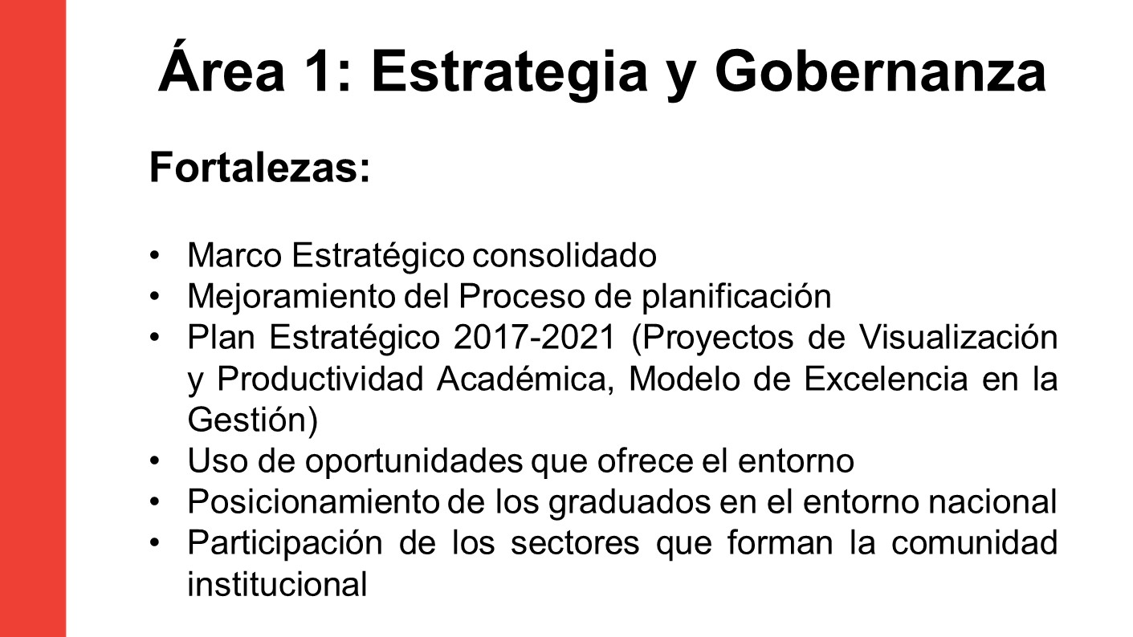

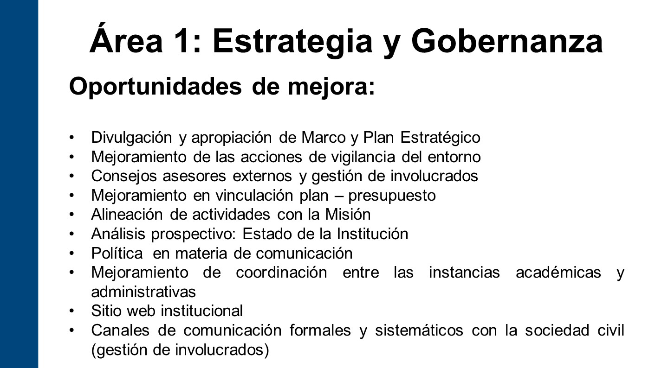

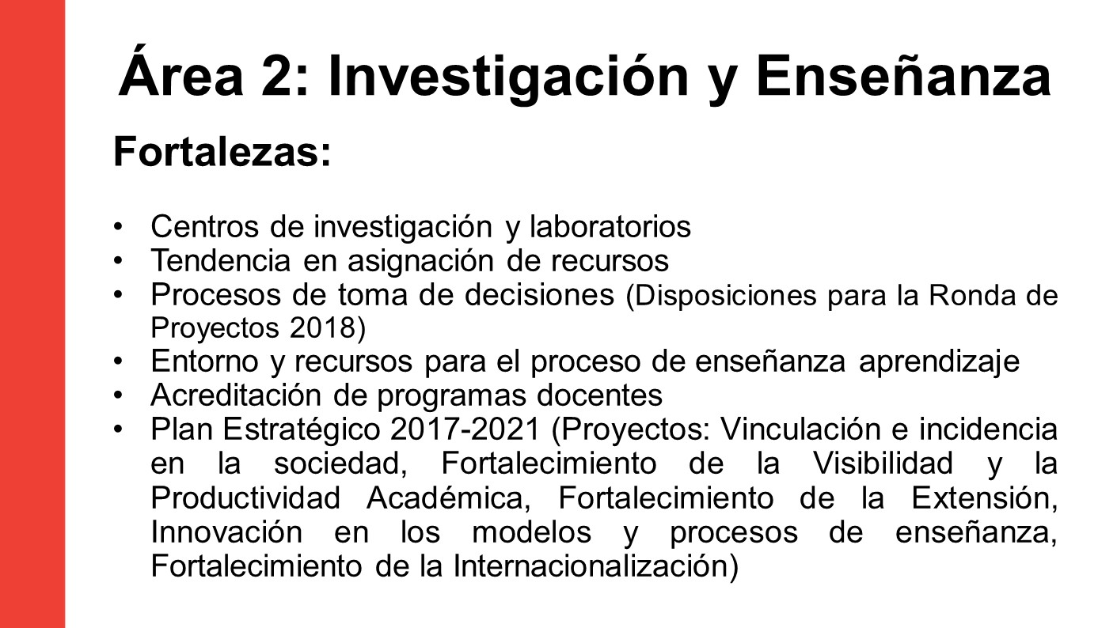

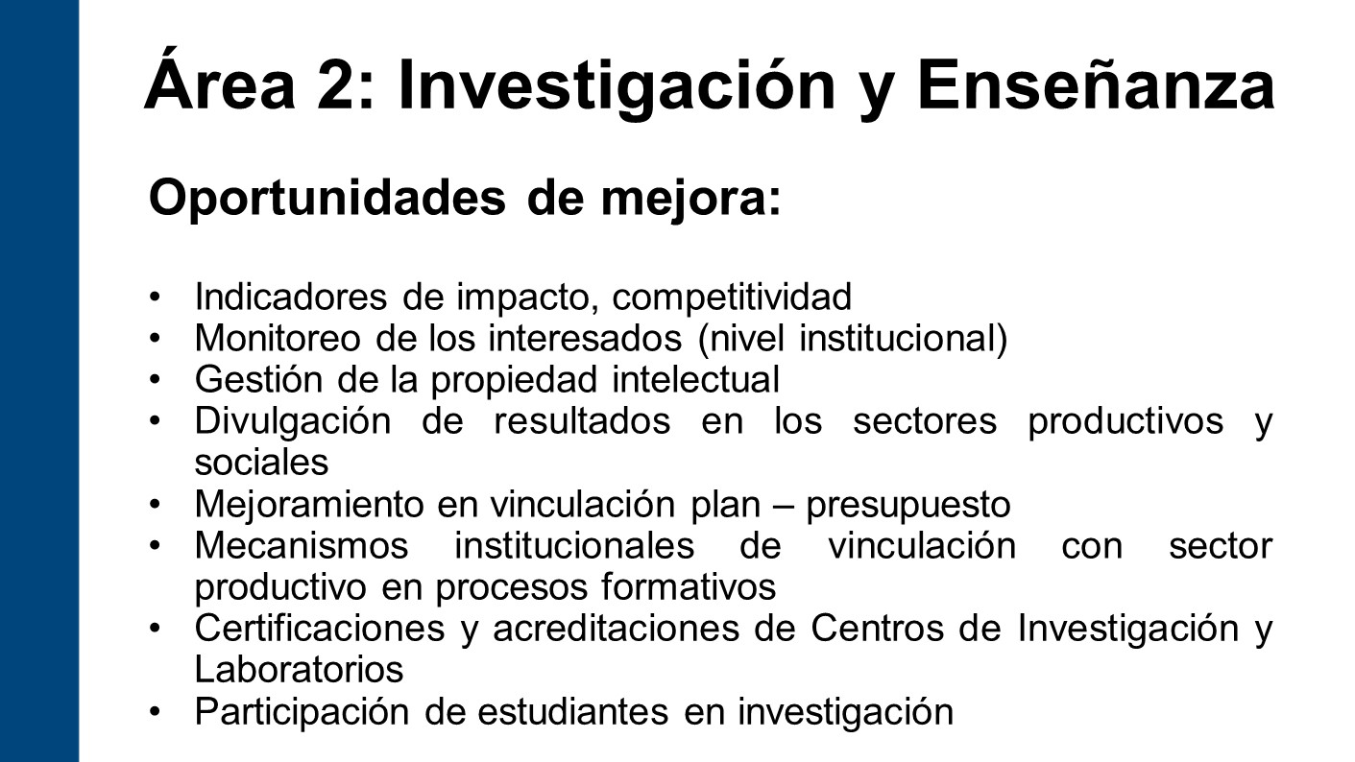

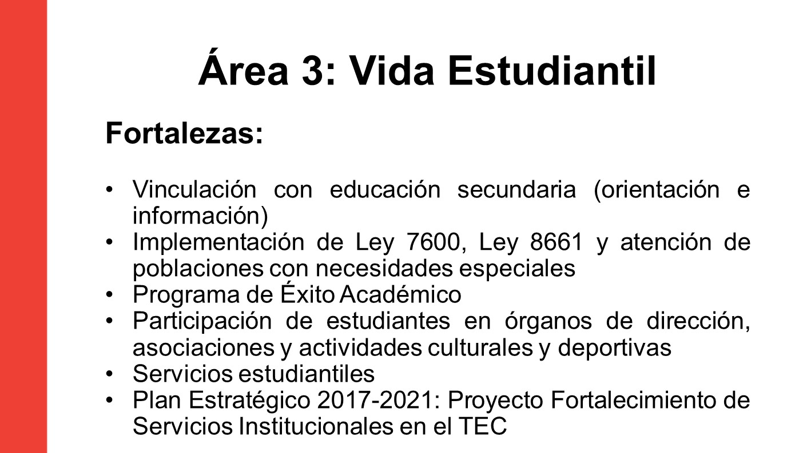

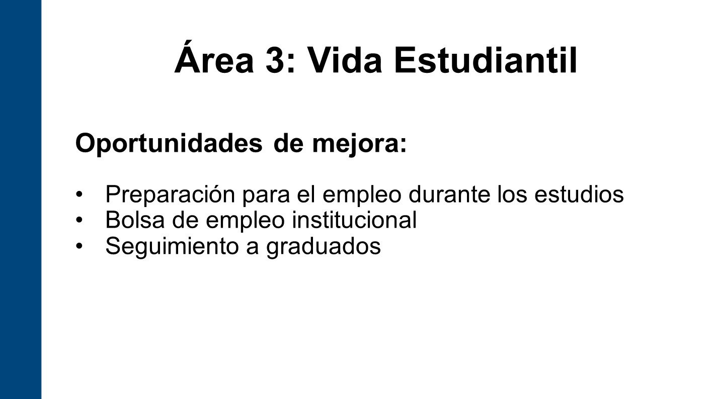

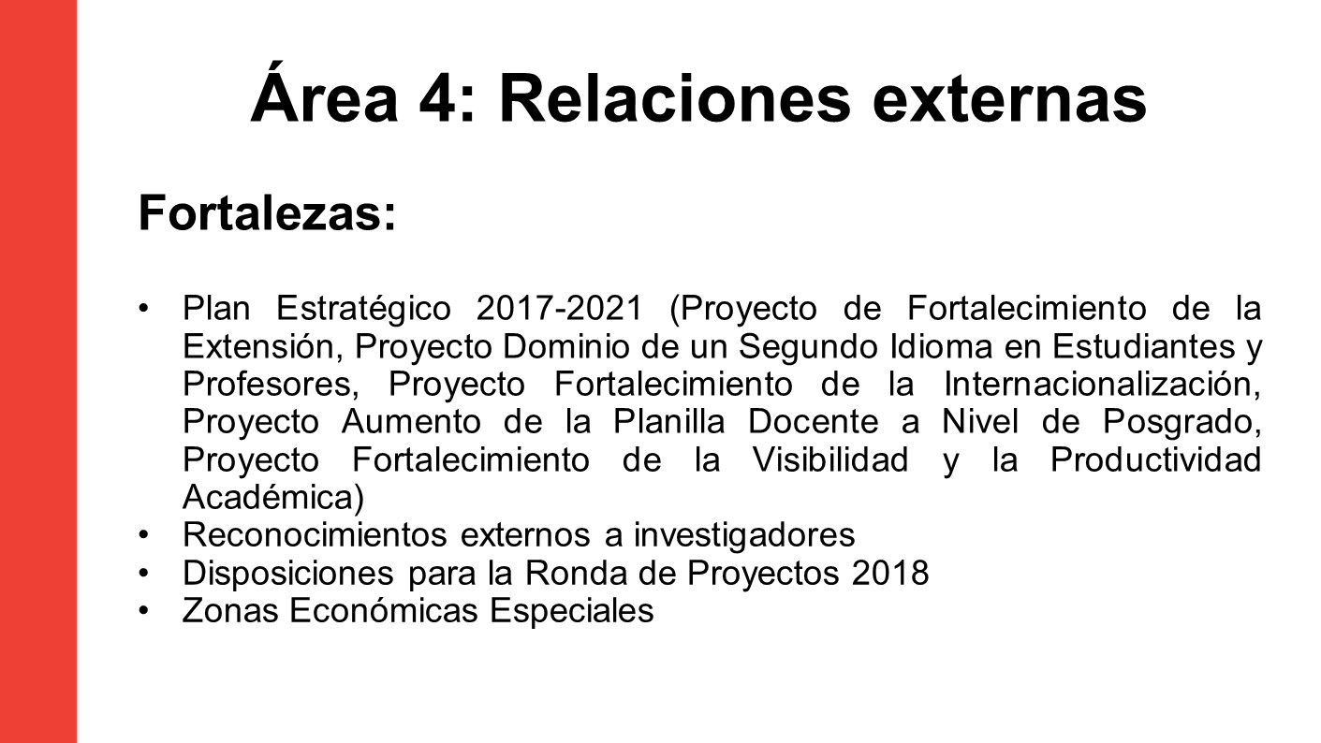

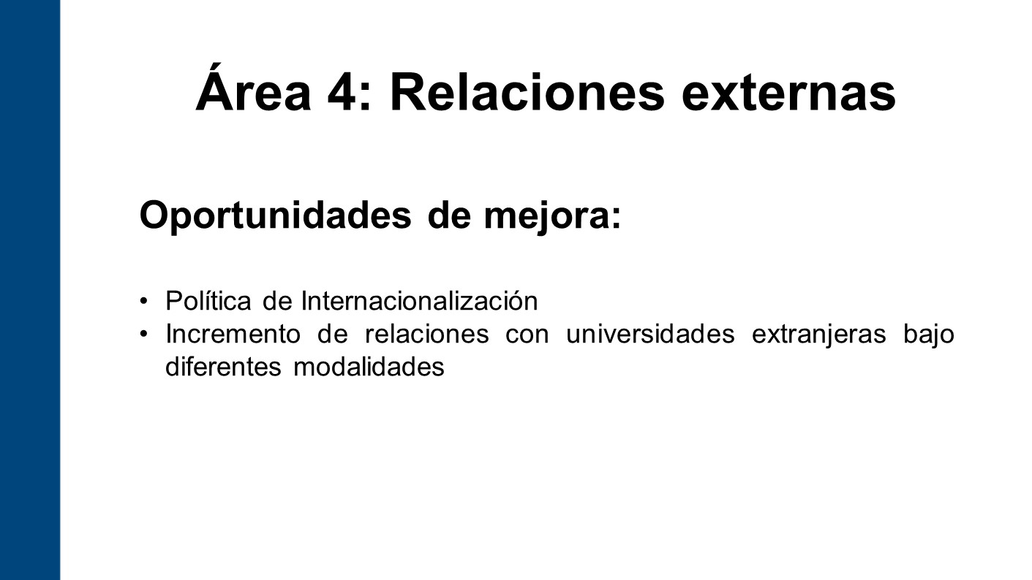

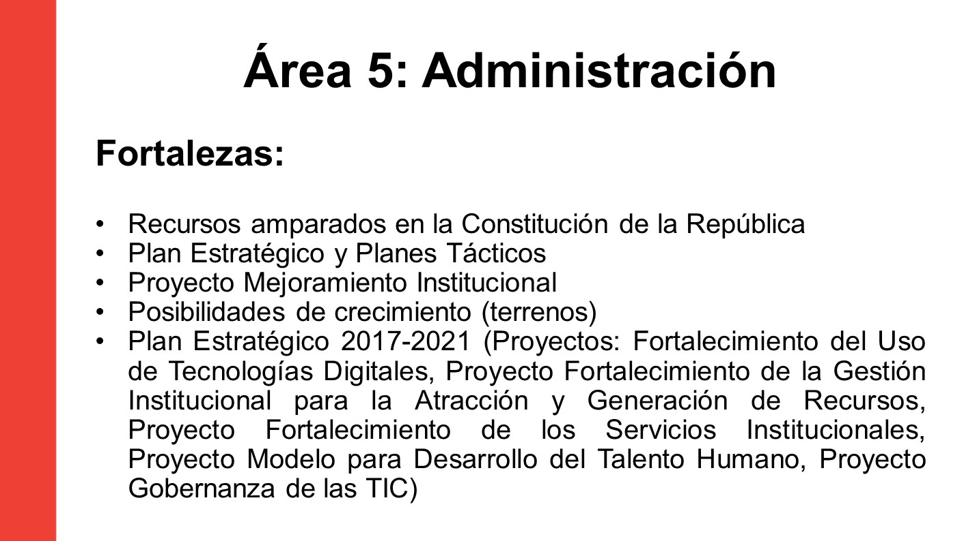

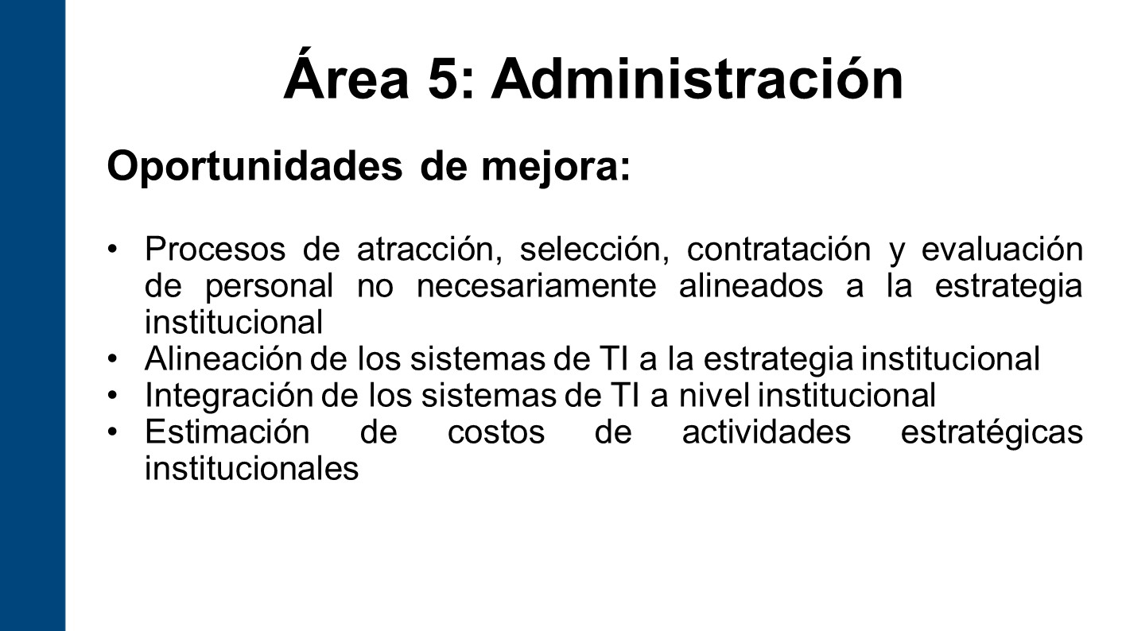

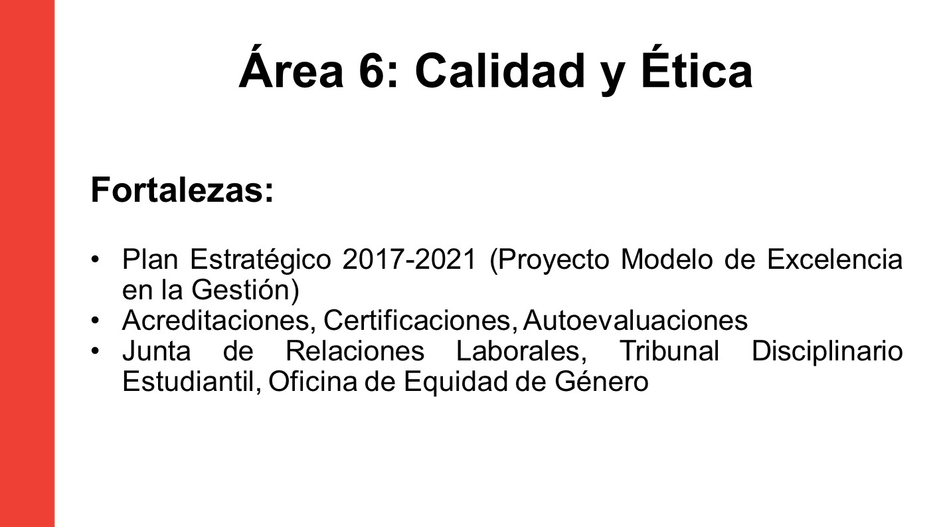

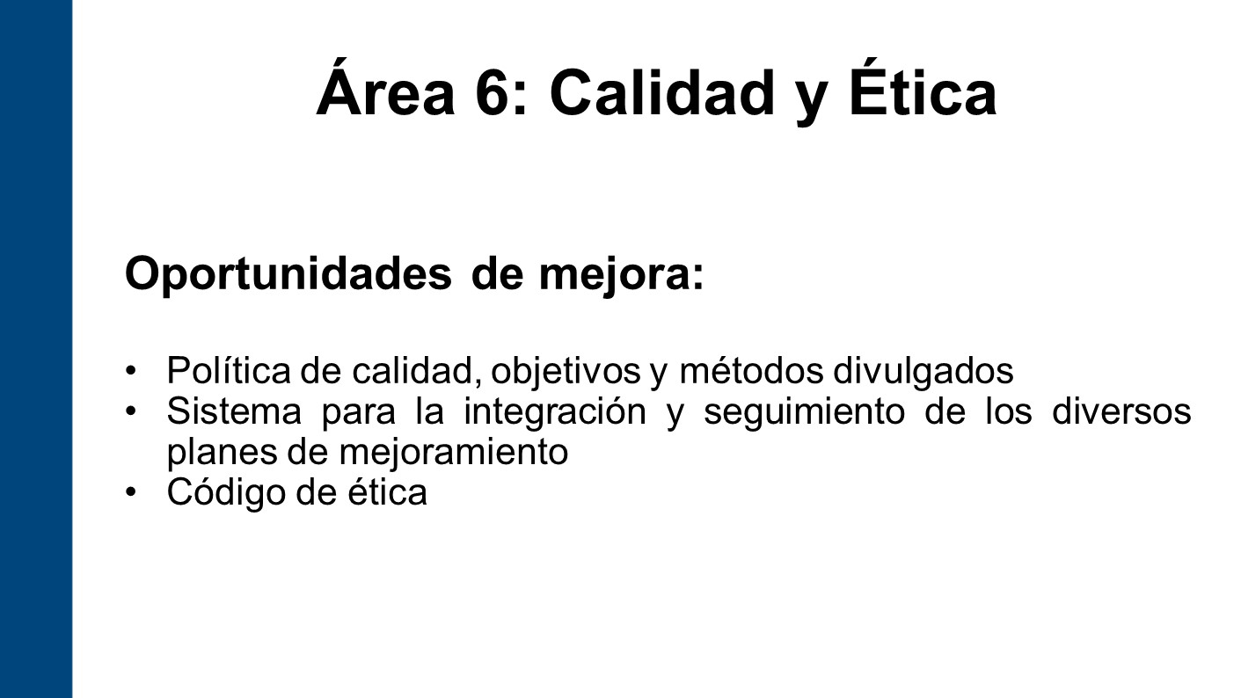

El señor Julio Calvo comenta que San José y Limón no están incluidos en ese aspecto.
El señor Carlos Mata responde que potenciaron en la parte de San José, tienen a la parte de arquitectura en un barrio icónico por su tradición histórica y arquitectónica que tratan siempre de rescatar y darle mucho peso, pero también van a incluir a Limón. Agrega que en cuanto a procesos de atracción, selección, contratación y evaluación de personal, con los procesos que tienen se hace difícil si quieren tener una política de cazadores de cabezas para incrementar investigación, los procedimientos no necesariamente les van a ayudar en esta materia y básicamente son procedimientos que están muy detallados, pero cuando preguntan que cómo estos procedimientos están apoyando la estrategia que es sobre lo que insisten, no necesariamente encuentran fortalezas.
El señor Julio Calvo comenta que el señor Carlos Mata hizo una exposición en el Consejo de Rectoría el lunes pasado y dijo que se sentía gratificado de ver que la Institución está preparada, hay una serie de puntos a favor para esta acreditación. Añade también que este proceso les abre los ojos, hay cosas que nunca había pensado que tenían que estar trabajando, pero al ver este esquema comienza a ver que hay cosas muy importantes que hacer y no se están haciendo y que justamente este proceso los obliga a un trazo de acciones más articulados y es bonito saber que el Tecnológico tiene ese ánimo de medirse con las barras de países diferentes y van a ver cómo resulta, los pueden acreditar por dos años y les evalúan para ver cómo están, o se los pueden dar por cinco años. Agradece a todos los que están trabajando en esto, porque es intenso, hay que bucear, hay que regatear información en algunas posiciones, pero la operación va saliendo con éxito y hay que estar sincronizados.
El señor Henry Alfaro agradece por el trabajo y la información, considera que lo más importante de esto aparte de la acreditación, es todo ese mapeo y análisis estratégico que se hace en la Institución y que enciende ciertas alertas en distintas áreas y también hay puntos positivos y enciende la alerta del norte que se debe tomar para trabajar algunas cosas, como el manual de ética y algunas cosas como vinculación externa; agrega que hay cosas ahí que no se habían visto como la bolsa de empleo que lo tiene que atender la administración y otras para establecer políticas. Externa su duda sobre el punto de estrategia y gobernanza, entendió que la dinámica es una de las fortalezas más fuertes y la oportunidad de mejora es algo en lo que hay que trabajar porque necesita varios cambios. También tiene dudas con el sitio web institucional, aparece como una oportunidad de mejora y según entiende se le ha invertido bastante y es una cuestión, reciente saber en ¿qué términos es una oportunidad de mejora el Sitio Web o que no está bien en ese tema?
El señor Carlos Mata agradece también por abrirle campo en el correo electrónico y poderlo hacer un avance con las asociaciones, responde que el Sitio Web como lo comentaba el señor Luis Paulino Méndez, es un sitio joven, el 12 de diciembre se creó un nuevo Sitio Web y como es un proyecto joven está en proceso de transición, por lo que se encuentran que hay áreas de escuelas donde la información aún no se ha actualizado, por lo que, es lógico que cuando los vayan a buscar en el resto del mundo, lo van a buscar en la web, pero sí hay páginas y algunas informaciones particulares que no se han actualizado, o que la emigración no ha permitido hacer todos los ajustes y recuperar todos los documentos como se debería, en estos momentos es un área crítica, en la cual deben meterle mucha gana, en este proceso entraron muchas veces al día al sitio web, ahí han encontrado cosas que las han ido comunicando a la señora Carla Garita, sobre los hallazgos que van teniendo, pero sí va a ser necesario trabajar en el componente de la estructura institucional de forma tal, que lleguen a entender que en este mundo en el que están y más en el que viene, ya la cara de la Institución no es lo que desean las personas, sino lo que las personas ven y en ese sentido la parte cultural es importante, están trabajando en cinco departamentos y luego pasan a los demás.
La señora Tatiana Fernández dice que la Oficina de Comunicación y Mercadeo es la que ha estado en el proyecto del sitio Web, entrará a regir a partir de abril, se dará una capacitación a dependencias, sumado a todo este esfuerzo para que todos desde sus dependencias suban documentos, actualicen la información, es muy importante esto, porque a veces en la página web, hay dependencias en que se encuentra información muy vieja y a veces saben que hay esfuerzos más actualizados y por eso a partir de abril va haber una campaña de formación en cada departamento para que esté informando sobre la capacidad de mejora, deben continuar con los esfuerzos de la página web para el mejoramiento.
El señor Julio Calvo explica al señor Henry Alfaro, que el esfuerzo de la estructura de la página web ya se cumplió que es donde se trabajó mucho, el relleno es un proceso de emigración de información y también una estrategia de la Página Web, porque la misma gente quería que a ellos tuvieran la capacidad de subir y bajar información, ahora a ellos les toca comenzar a alimentar la página Web en esa proporción y en estos momentos a cómo está la Pagina Web, hay muchas secciones mal planteadas, recuerda que el mismo señor Tomás Guzmán quería hacer un Página Web, no sabe si la va hacer por aparte pero si le ha dicho que la haga anidada dentro del sistema de la página web del TEC para que todo pase por ahí y este es un tema de que todo el tiempo va a estar en renovación, porque esa tecnología se cambia.
La señora Tatiana Fernández agrega que es la vitrina de la Institución.
El señor Tomás Guzmán dice que él le dijo a la señora Carla Garita que la página está disponible y si pone un link ahí y se van directo, pero lo que pasa es que ya está hecha, pero es incompatible, la página está bonita y se puede hacer un link.
El señor Jorge Carmona agradece por la labor realizada y por la mejora del TEC, porque cree que es eso, han visto en los últimos años como se han fortalecido por parte de la administración y ese tipo de cosas permite aún más tener un marco de referencia para una buena planificación, lo importante es llegar a esos niveles para tener efectividad en el proyecto. Espera que la comunidad institucional accione y que la acreditación sea una realidad.
El señor Carlos Mata agrega que están trabajando con Comunicación y Mercadeo, básicamente para una serie de acciones de comunicación, no necesariamente del manejo del cambio, pero sí de comunicación a nivel interno, considera que la comunicación externa no consideran que sea prudente por ahora, será uno de los primeros pasos de enero del año entrante poder comunicarlo y bien a nivel externo, pero sí están manejando a nivel de comunicación, la otra parte de gestión de cambio es algo que han venido trabajando en el sentido de que hicieron todo un esfuerzo, pero han tenido que correr tanto que los meses se ha hecho muy cortos, pero después del 3 de abril van a trabajar no sólo en comunicación, sino también lo de gestión de cambio y ya tienen hablado con una persona que sabe mucho de éste tema.
El señor Jorge Carmona interviene y dice que él lo mencionaba justamente hoy, cuando aprobaron la propuesta de acreditación y están solicitando a la Rectoría que les colabore, pero si usted llega a una dependencia a pedir colaboración y esa dependencia de pronto no está hablando el mismo idioma, eso es reacción y de pronto si postergan una reunión, se hace más pequeño el mes, cree que hay que tener cuidado en eso.
NOTA: Se retiran los invitados a las 11:50 am.
La discusión de este punto consta en el archivo digital de la Sesión No. 3015.
ASUNTOS VARIOS

ARTÍCULO 16. Nuevo Coordinador de la Comisión de Planificación y Administración
La señora Bertalía Sánchez informa que el nuevo coordinador de la Comisión de Planificación y Administración en adelante, será el señor Alexander Valerín.
El señor Alexander Valerín dice que está con toda la disposición para seguir trabajando y seguir sacando la tarea.

ARTÍCULO 17. Instalaciones del Centro Académico de Limón
El señor Jorge Chaves externa su complacencia por las nuevas instalaciones del Centro Académico Limón.
El señor Jorge Carmona se refiere a la visita al Centro Académico Limón, dice que le satisface el avance en cuanto a la obra. Espera que efectivamente la obra esté para agosto. Recuerda las visitas a las Sedes y Centros, porque de esa manera están de cerca con los proyectos planteados y fortalece la idea de crecimiento.
Solicita un agradecimiento y felicitación a la señora Roxana Jiménez como Directora del Centro Académico Limón, por el trabajo realizado y las presentaciones y el conjunto de oportunidades que el TEC puede impactar.
La señora María Estrada se une a la felicitación del señor Jorge Carmona, cree que sólo falta la parte académica, pero entiende que ya la están valorando y dice estar muy contenta con lo que se está haciendo, más bien contrasta con la propuesta en Alajuela, pero que también se está trabajando. Tanto ella, como el señor William Buckley, el señor Alexander Valerín y el señor Bernal Martínez, estuvieron en una reunión con ellos en el Centro Académico y la logística estuvo muy bien. Muy bonita la participación de los actores de toda esa zona. Exalta la labor de la señora Roxana Jiménez.
El señor Alexander Valerín solicita que expresamente se les haga llegar la felicitación a la señora Roxana Jiménez por la logística y por la sesión en Centro Académico Limón.
Sobre los edificios nuevos cree que no alcanzarán por lo que se debe dejar un colchón.

ARTÍCULO 18. Justificación de ausencia en la Graduación del Centro Académico Limón
El señor Tomás Guzmán justifica que no se quedó en la graduación porque tiene problemas para manejar de noche, pero le hubiera gustado participar en la graduación, por el impacto que esto tiene para la provincia y para el Tecnológico.

ARTÍCULO 19. Foro de Empresas Auxiliares
El señor Tomás Guzmán dice que en la minuta de la Comisión de Estatuto Orgánico evaluó el cambio de la Ley Orgánica del Instituto con referencia a las Empresas Auxiliares y se planteó la necesidad de hacer un Foro sobre ese tema y no se ha hecho, hay una propuesta que se ha trabajado. Él conformó la Comisión le gustaría traer un foro sobre este asunto.

ARTÍCULO 20. Reunión en el Directorio de la Asamblea Institucional Representativa

La señora María Estrada informa que hoy en la tarde a la 1:30 p.m., tendrán una reunión en el Directorio de la Asamblea Institucional Representativa en calidad de asambleístas, presentaron una moción de fondo a la propuesta que va para la Sesión de la AIR sobre la modificación a la norma que da suplencia en éste órgano, dice que en realidad mantienen su propuesta que sea el Consejo Institucional que nombre ese suplente, tendrán ese espacio y desea que todos lo sepan.

ARTÍCULO 21. Edificio Administrativo del Consejo Institucional
El señor Alexander Valerín se refiere al nuevo edificio administrativo donde estará el Consejo Institucional. Se corrió la propuesta para que todos la revisen según el acuerdo. Comenta que se sacrificará el parqueo vehicular de Financiero.

ARTÍCULO 22. Programa de Capacitación
El señor Alexander Valerín se refiere al programa de capacitación circulado por la señora Bertalía Sánchez, dice que es importante que todos se capaciten en diferentes temas, como miembros para que cuando toquen algunos temas sepan de lo que están hablando.

ARTÍCULO 23. Agradecimiento de Estudiantes al Consejo Institucional
- El señor Henry Alfaro agradece a los miembros del Consejo Institucional que se reunieron con estudiantes del Centro Académico Limón, quienes plantearon sus inquietudes.
- El señor Eddie Gómez agradece el esfuerzo institucional para el Centro Académico Limón y su crecimiento. Insta al Consejo Institucional a seguir visitando la Sede y los Centros Académicos, para conocer debilidades y fortalezas. También solicita que se haga una visita a los nuevos edificios construidos en la Sede Central, para así conocerlos.
- El señor Henry Alfaro se une a la felicitación por el trabajo en Limón, los estudiantes están bastante optimistas, eso alegra y se siente en la obligación. Secunda el tema de las visitas, por lo que hay que agendados.

ARTÍCULO 24. Publicación en Hoy en el Tec, de Comunicación y Mercadeo
El señor Henry Alfaro se refiere a la publicación hecha por la Oficina de Publicación y Mercadeo sobre una entrevista al Alcalde de Cartago, indica que conversó con la señora Carla Garita y ella le explicó que la nota era del año 2015 y se publicó hasta el 2017.

ARTÍCULO 25. Artículo referente a la Graduación en Limón
El señor Jorge Carmona se refiere a un artículo publicado por la Oficina de Comunicación y Mercadeo, con respecto a la graduación en Limón, donde no se usaron los términos adecuados y es muy importante que cuando se hagan estas publicaciones deben utilizar un lenguaje apropiado.

ARTÍCULO 26. Energía de Nitrógeno
El señor Julio Calvo informa que el señor Carlos Roldán cuestionó al señor Franklin Chang por utilizar la energía de nitrógeno, para venderlo en Liberia, eso salió por los medios, él tiene todo el derecho para decir por qué eso no va, pero hay un segmento de la población que lo ve raro. Eso está circulando en las redes. El señor Franklin Chang es una persona muy respetable. Pero recalca que él no puede llamarle la atención al señor Roldán, porque está en todo su derecho de manifestarse en contra de la utilización de la energía de nitrógeno.
El señor Alexander Valerín comparte que no es el deber de ninguna autoridad cuestionar a sus subalternos, porque deben tener la libertad para opinar y más en los académicos, pero al rato lo que la sociedad está añorando es un pronunciamiento al respecto, puede haber muchas opiniones, insta a que como academia haga ese ejercicio.
El señor Julio Calvo externa que cuando se hizo el disparo de plasma hubo toda una discusión que eso no era así y eso se da y siempre se va a dar. El problema es que la gente quiere que el Rector ordene y es un desgaste, la gente debe aprender a vivir en esta cultura.
El señor William Buckley dice que es un tema de libertad de cátedra. De paso, comenta sobre un foro en el mes de abril en el marco de la Autonomía Universitaria. No se le puede poner contrapisos, hay que ser respetuosos de sus ideas, no son del TEC.
El señor Tomás Guzmán opina que lo que dice el señor Franklin Chang es muy importante, es una figura pública y un científico, opina que lo que dice el señor Alexander Valerín es importante, aquí existen facultades que pueden valorar algunas cosas de uso, lo dice como un comentario, pero tiene sus dudas al respecto del uso de esas sustancias.
La discusión de este punto consta en el archivo digital de la Sesión No. 3015.
Sin más temas que atender y siendo las doce horas con veinte minutos de la tarde, se levanta la Sesión.
BSS/ars

